Oracle RAC搭建——环境准备及安装步骤

1 网络设计
两个 Oracle RAC 节点和网络存储服务器配置如下：
节点
节点名称 | 实例名称 |  |  | 数据库名称 |  |  | RAM |  |  | 操作系统
Rac1 | rac1 |  |  | racdb |  |  | 4GB |  |  | RHEL 5.8 - (x86_64)
Rac2 | rac2 |  |  |  |  |  | 4GB |  |  | RHEL 5.8 - (x86_64)
storage |  |  |  |  |  |  | 2GB |  |  | RHEL 5.8 - (x86_64)
网络配置
节点名称 |  | 公共 IP 地址 | 专用 IP 地址 |  |  | 虚拟 IP 地址 |  |  | SCAN 名称 |  |  | SCAN IP 地址
Rac1 |  | 192.168.16.114 | 192.168.2.111 |  |  | 192.168.16.118 |  |  | racscan |  |  | 192.168.16.149
Rac2 |  | 192.168.16.115 | 192.168.2.112 |  |  | 192.168.16.119
storage |  | 192.168.16.113 | 192.168.2.11
Oracle 软件组件
软件组件 | 操作系统用户 |  | 主组 |  | 辅助组 |  |  | 主目录 |  |  | Oracle 基目录/Oracle 主目录
Grid Infrastructure | grid |  | oinstall |  | asmadmin、asmdba、asmoper |  |  | /home/grid |  |  | /u01/app/grid  /u01/app/11.2.0/grid
Oracle RAC | oracle |  | oinstall |  | dba、oper、asmdba |  |  | /home/oracle |  |  | /u01/app/oracle  /u01/app/oracle/product/11.2.0/dbhome_1
存储组件
存储组件 | 文件系统 |  | 卷大小 |  | ASM 卷组名 |  |  | ASM 冗余 |  |  | Asm磁盘组
OCR/表决磁盘 | ASM |  | 2GB |  | +CRS |  |  | External |  |  | DSIK1
数据库文件 | ASM |  | 32GB |  | +RACDB_DATA |  |  | External |  |  | DISK2
快速恢复区 | ASM |  | 32GB |  | +FRA |  |  | External |  |  | DISK3

(初步网卡规划，安装只要保证公网、虚拟IP、SCAN IP在同一网段，专用IP在同一网段即可,公有网卡上必须都配置网关)

说明：公有IP(公网)一般用于管理员，用来确保可以操作到正确的机器，可以理解为真实ip；专用IP（私网）用于心跳同步，这个对于用户层面，可以直接忽略，简单理解，这个ip用来保证两台服务器同步数据；虚拟IP用于客户端应用，以支持失效转移，通俗说就是一台挂了，另一台自动接管，客户端没有任何感觉；在11gR2中，SCAN IP是作为一个新增IP出现的，原有的CRS中的VIP仍然存在,scan主要是简化客户端连接 。
总结：public ip，vip，scanip 必须在一个网段，而且public ip 必须有网关，priv ip 必须连接交换机 。
建立2个用户：
grid：安装集群软件，所属组oinstall，asmadmin，asmdba，asmoper
oracle：安装数据库软件，所属组：oinstall，asmdba，dba，oper
用asm作为存储，建立3个磁盘组，不是用裸设备。

2 网络配置

2.1 网段信息
公网网段：192.168.16.0
私有网段：192.168.2.0

2.2 服务器ip设置
- db1（数据库服务器1）：
公共网络：192.168.16.114
子网掩码：255.255.255.0
网关：192.168.16.113
私有网络：192.168.2.111
子网掩码：255.255.255.0

- db2（数据库服务器2）：
公共网络：192.168.16.115
子网掩码：255.255.255.0
网关：192.168.16.113
私有网络：192.168.2.112
子网掩码：255.255.255.0

- ST1（存储服务器）：
公共网络：192.168.16.113
子网掩码：255.255.255.0
网关：192.168.16.113
私有网络：192.168.2.11
子网掩码：255.255.255.0

需要注意的是，如果使用虚拟机搭建RAC，则网卡设置：
eth0：
用途：公共网卡
模式：vmnet2模式
eth1：
用途：私有网络（心跳）
模式：Host-only模式
注意如果宿主机是windows，虚拟机中设置过为Host-only模式的网卡会在：
控制面板\网络和 Internet\网络连接
中显示，要改一下该网卡的IP，这样才能通过windows与两台虚拟机通信。

3 配置Linux系统

3.1 关闭sendmail
service sendmail stop

3.2 安装依赖包
需要在集群中的两个 Oracle RAC 节点上安装以下必需的 Linux 程序包。
安装 Enterprise Linux 之后，下一步是验证并安装 Oracle Clusterware 和 Oracle RAC 所需的所有程序包 (RPM)。Oracle Universal Installer (OUI) 将在安装期间在计算机上执行检查，以检验是否满足相应的操作系统程序包要求。要确保这些检查成功完成，请在开始安装 Oracle 之前查看本节中说明的软件要求。
尽管许多 Oracle 必需的程序包已经在 Enterprise Linux 安装期间安装，但还缺少一些程序包，因为它们在程序包组中被视为可选，或者根本不存在于任何程序包组中！
本节中列出的程序包（或更高版本）是 Oracle Enterprise Linux 5 平台上运行的 Oracle Grid Infrastructure 11g 第 2 版和 Oracle RAC 11g 第 2 版所必需的。
64 位 (x86_64) 安装：
binutils-2.17.50.0.6
compat-libstdc++-33-3.2.3
compat-libstdc++-33-3.2.3（32 位）
elfutils-libelf-0.125
elfutils-libelf-devel-0.125
elfutils-libelf-devel-static-0.125
gcc-4.1.2
gcc-c++-4.1.2
glibc-2.5-24
glibc-2.5-24（32 位）
glibc-common-2.5
glibc-devel-2.5
glibc-devel-2.5（32 位）
glibc-headers-2.5
ksh-20060214
libaio-0.3.106
libaio-0.3.106（32 位）
libaio-devel-0.3.106
libaio-devel-0.3.106（32 位）
libgcc-4.1.2
libgcc-4.1.2（32 位）
libstdc++-4.1.2
libstdc++-4.1.2（32 位）
libstdc++-devel 4.1.2
make-3.81
sysstat-7.0.2
unixODBC-2.2.11
unixODBC-2.2.11（32 位）
unixODBC-devel-2.2.11
unixODBC-devel-2.2.11（32 位）
上面列出的每个程序包都可以在RHEL5 - (x86_64) 光盘 中找到。

3.3 配置yum源
可以通过配置yum源使安装简单：
建立文件：
vi /etc/yum.repos.d/localsource.repo
输入以下内容：
[localsource]
name=localsource
baseurl=file:///source/localsource/Server
enabled=1
gpgcheck=1
gpgkey=file:///source/localsource/RPM-GPG-KEY-redhat-release
其中路径“/source/localsource”是redhat 5的镜像文件路径。
之后就可以通过：
yum install 软件名
来安装了。

3.4 网络信息说明
在集群中的两个 Oracle RAC 节点上执行下列网络配置。
尽管我们在 Linux 安装期间进行了一些网络配置，但不要跳过此节，这很重要，因为此节包含了重要的检查步骤，可以检查您是否拥有集群安装的 Oracle Grid Infrastructure 所需的网络硬件和互联网协议 (IP) 地址。
- 每个 Oracle RAC 节点至少必须有两个网络适配器（即网络接口卡 (NIC)）：一个用于公共网络接口，另一个用于专用网络接口（互连）。要对公共网络或专用网络使用多个 NIC，Oracle 建议采用 NIC 绑定。对公共网络和专用网络使用不同的绑定（即，对公共网络使用 bond0，对专用网络使用 bond1），这是因为在安装过程中，每个接口要么定义为公共接口，要么定义为专用接口。本文不讨论 NIC 绑定。
- 每个网络中网络适配器的相关公共接口名称在所有节点上都应相同，网络适配器的相关专用接口名称在所有节点上都应相同。
例如，对于我们的两节点集群，不能这样配置网络适配器：在 racnode1 配置 eth0 作为公共接口，而在 racnode2 上却配置 eth1 作为公共接口。公共接口名称必须相同，因此，必须在两个节点上均配置 eth0 作为公共接口。同样，应在相同的网络适配器上配置专用接口。如果 eth1 是 racnode1 的专用接口，则 eth1 必须是 racnode2 的专用接口。
- 对于公共网络，每个网络适配器必须支持 TCP/IP。
- 对于专用网络，互连必须支持用户数据报协议 (UDP)，使用支持 TCP/IP（最小要求为 1 Gb 以太网）的高速网络适配器和交换机。
UDP 是 Oracle RAC 的默认互连协议，TCP 是 Oracle Clusterware 的互连协议。对于此互连，必须使用一个交换机。Oracle 建议您使用一个专用交换机。
对于互连，Oracle 不支持令牌环和交叉电缆。
- 对于专用网络，所有指定互连接口的端点在网络上必须完全可达。每个节点均应连接到所有的专用网络接口。可以使用 ping 命令测试一个互连接口是否可达。
- 在 Oracle Grid Infrastructure 的安装过程中，系统都会要求您标识 OUI 在您的集群节点上检测到的每个网络接口计划使用方式。必须将每个接口标识为 public interface、private interface 或 not used，并且必须对 Oracle Clusterware 和 Oracle RAC 使用相同的专用接口。
可将若干独立的接口绑定为一个公共接口，这样可在某个 NIC 出现故障时提供冗余性。但是，Oracle 建议您不要为 Oracle Clusterware 和 Oracle RAC 创建不同的接口。如果您对专用互连使用多个 NIC，Oracle 建议您使用 NIC 绑定。请注意，多个专用接口提供负载平衡，但不提供故障切换功能，只有将它们绑定在一起时才提供故障切换功能。
从 Oracle Clusterware 11g 第 2 版开始，无需再为互连提供专用名称或 IP 地址。标识为专用的子网上的 IP 地址将被分配作为集群成员节点的专用 IP 地址。无需在 hosts 目录中手动配置这些地址。如果需要针对互连进行名称解析，可在 hosts 文件或 DNS 上配置专用 IP 名称。而 Oracle Clusterware 会为安装期间定义为专用接口的那个接口（如 eth1）分配互连地址，并将该地址分配给用作专用子网的那个子网。实际上，在本指南中，我会继续在每个节点包括一个专用名称和 IP 地址以用于 RAC 互连。这在专用网络上提供了自我文档编制的方法和一组端点，可供故障排除之用：
192.168.2.151 racnode1-priv
192.168.2.152 racnode2-priv
- 在使用 iSCSI 进行网络存储的生产环境中，我们强烈建议使用 TCP/IP 卸载引擎 (TOE) 卡配置第三个网络接口（如 eth2）作为冗余接口来处理这种存储流量。为简单起见，本文中的配置是让 RAC 专用互连接口 (eth1) 所属的网络同时承载 iSCSI 网络存储流量。在同一网络接口上同时处理 Oracle RAC 的 iSCSI 存储流量和缓存融合流量使我们的测试系统成本低廉，但永远不要考虑在生产环境中使用该方法。
TOE 的基本用意是将 TCP/IP 协议的处理工作从主机处理器卸载到适配器上的硬件或系统中。TOE 通常内嵌在网络接口卡 (NIC) 或主机总线适配器 (HBA) 中，用于减少 CPU 和服务器 I/O 子系统上的 TCP/IP 处理工作量以提高总体性能。

3.5 IP地址配置说明
记得我们说过，每个节点至少需要配置两个网络接口，一个使用专用 IP 地址，另一个使用公共 IP 地址。在 Oracle Clusterware 11g 第 2 版之前，网络管理员需要手动分配所有的 IP 地址，要使用静态 IP 地址 — 绝不使用 DHCP。这会包括节点的公共 IP 地址、RAC 互连地址、虚拟 IP 地址 (VIP)，以及 11g 第 2 版中新增的 单客户端访问名称 (SCAN) IP 地址。实际上，在我以前的所有文章中，我都会强调绝不要使用 DHCP 来分配任何这些 IP 地址。在 11g 第 2 版中，您现在可以选择通过以下两种方法为每个 Oracle RAC 节点分配 IP 地址 — 使用 DHCP 的网格命名服务 (GNS)，或者使用 DNS 手动分配静态 IP 地址的传统方法。

3.5.1 网格命名服务 (GNS)
从 Oracle Clusterware 11g 第 2 版开始，引入了另一种分配 IP 地址的方法，即网格命名服务 (GNS)。该方法允许使用 DHCP 分配所有专用互连地址以及大多数 VIP 地址。GNS 和 DHCP 是 Oracle 的新的网格即插即用 (GPnP) 特性的关键要素，如 Oracle 所述，该特性使我们无需配置每个节点的数据，也不必具体地添加和删除节点。通过实现对集群网络需求的自我管理，GNS 实现了动态 网格基础架构。与手动定义静态 IP 地址相比，使用 GNS 配置 IP 地址确实有其优势并且更为灵活，但代价是增加了复杂性，该方法所需的一些组件未在这个构建经济型 Oracle RAC 的指南中定义。例如，为了在集群中启用 GNS，需要在公共网络上有一个 DHCP 服务器，我认为这个 DHCP 服务器超出了本文的讨论范围。
要了解 GNS 的更多优势及其配置方法，请参见 适用于 Linux 的 Oracle Grid Infrastructure 11g 第 2 版 (11.2) 安装指南。

3.5.2 手动分配静态 IP 地址 —（DNS 方法）
如果选择不使用 GNS，在 Oracle Clusterware 11g 第 2 版中仍可手动定义静态 IP 地址，本文将使用此方法分配所有需要的 Oracle Clusterware 联网组件（节点的公共 IP 地址、RAC 互连地址、虚拟 IP 地址以及 SCAN IP 地址）。
您会注意到本节的标题包含了“DNS 方法”这样的字眼。Oracle 建议在开始安装Oracle Grid Infrastructure之前，在域名服务器 (DNS) 中手动配置静态 IP 地址。然而，在构个经济型 Oracle RAC 时，您并非总是可以访问 DNS 服务器。在 11g 第 2 版之前，这不是一个很大的障碍，因为可以在所有节点的 host 文件 (/etc/hosts) 中定义每个 IP 地址而不必使用 DNS。这包括节点的公共 IP 地址、RAC 互连地址和虚拟 IP 地址 (VIP)。
然而，事情在 Oracle Grid Infrastructure 11g 第 2 版中有了些许变化。
让我们从 RAC 专用互连开始。在 Oracle Grid Infrastructure 的安装过程中无需再为互连提供 IP 地址或专用名称（即 racnode1-priv 或 racnode2-priv）。现在，Oracle Clusterware 为安装期间定义为专用接口的接口（如 eth1）分配互连地址，并将该地址分配给用作专用子网的那个子网（本文中为 192.168.2.0）。如果需要针对互连进行名称解析，可在 hosts 文件或 DNS 上配置专用 IP 名称。实际上，在本指南中，我会继续在每个节点包括一个专用名称和 IP 地址以用于 RAC 互连。这在专用网络上提供了自我文档编制的方法和一组端点，可供故障排除之用：
192.168.2.151 racnode1-priv
192.168.2.152 racnode2-priv
在 11g 第 2 版中，节点的公共 IP 地址和虚拟 IP 地址 (VIP) 保持不变。Oracle 建议定义每个节点的名称和 IP 地址（将来要通过 DNS 进行解析）并将该定义包括每个节点的 hosts 文件中。对于 Oracle Grid Infrastructure 的当前版本和以前版本，Oracle Clusterware 毫无疑问可以仅用一个 hosts 文件来解析节点的公共 IP 地址和 VIP：
192.168.1.151 racnode1
192.168.1.251 racnode1-vip
192.168.1.152 racnode2
192.168.1.252 racnode2-vip
单客户端访问名称 (SCAN) 虚拟 IP 是 11g 第 2 版的一个新特性，看起来该特性引发了很多讨论！必须在 GNS 或 DNS 中配置 SCAN 以便循环解析为三个地址（建议的数量）或至少一个地址。如果您选择不使用 GNS，Oracle 会告诉您，SCAN 必须通过 DNS 来解析而不是通过 hosts 文件来解析。如果不能通过 DNS（或 GNS）解析 SCAN，Oracle Grid Infrastructure 安装过程中的集群验证实用程序检查将失败。如果您不能访问 DNS，我在配置 SCAN 而不使用 DNS 一节提供了一种简单的变通方法。该方法需要在安装 Oracle Grid Infrastructure 之前修改 nslookup 实用程序。

3.5.3 集群的单客户端访问名称 (SCAN)
如果您曾经通过添加新节点来扩展 Oracle RAC 集群（或者通过删除节点来缩小 RAC 集群），您就会了解这种痛苦 — 遍历所有客户端，更新每个客户端的 SQL*Net 或 JDBC 配置以反映这个新增或删除的节点！为解决此问题，Oracle 11g 第 2 版引入了一个新特性，即单客户端访问名称（简称为 SCAN）。SCAN 这个新特性为客户端提供了单一的主机名，用于访问集群中运行的 Oracle 数据库。如果您在集群中添加或删除节点，使用 SCAN 的客户端无需更改自己的 TNS 配置。无论集群包含哪些节点，SCAN 资源及其关联的 IP 地址提供了一个稳定的名称供客户端进行连接使用。在 Oracle Grid Infrastructure 安装过程的询问阶段，系统会要求您提供主机名和最多三个 IP 地址以便用于 SCAN 资源。为了获得较高的可用性和可伸缩性，Oracle 建议您对 SCAN 名称进行配置，以便解析为三个 IP 地址。SCAN 必须至少解析为一个地址。
SCAN 虚拟 IP 名称类似于节点的虚拟 IP 地址所使用的名称，如 racnode1-vip。然而，与虚拟 IP 不同的是，SCAN 与整个集群相关联，而不是与一个节点相关联，它可与多个 IP 地址相关联，而不是只与一个地址相关联。注意，SCAN 地址、虚拟 IP 地址和公共 IP 地址必须属于同一子网。
应该将 SCAN 配置为可由集群中的网格命名服务 (GNS) 进行解析，或由域名服务 (DNS) 解析进行解析。
在本文中，我会将 SCAN 配置为使用 DNS 方法仅解析为一个手动配置的静态 IP 地址（但不在 DNS 中对其进行实际定义）：
10.85.10.254 racnode-cluster-scan

进入 OS， 修改解析文件： /etc/hosts
如下
注：机器名和public名要一样

# Public Network - (eth0)
192.168.16.114 rac1
192.168.16.115 rac2

# Private Interconnect - (eth1)
192.168.2.111 rac1-priv
192.168.2.112 rac2-priv

# Public Virtual IP (VIP) addresses - (eth0:1)
192.168.16.118 rac1-vip
192.168.16.119 rac2-vip

# Single Client Access Name (SCAN)
192.168.16.149 racscan

# Private Storage Network
192.168.16.113 storage
192.168.2.11 storage

3.5.4 确保 RAC 节点名没有出现在环回地址中
确保 /etc/hosts 文件的环回地址中不包含节点名（racnode1 或 racnode2）。如果计算机名出现在环回地址条目中，如下所示：
127.0.0.1 racnode1 localhost.localdomain localhost
需要将其删除，如下所示：
127.0.0.1 localhost.localdomain localhost

3.6 关闭防火墙和SEILINXU

3.6.1 关闭防火墙
Service iptables status
Service iptables stop
chkconfig iptables off
chkconfig iptables –list

3.6.2 关闭selinux
设置/etc/selinux/config 文件，将SELINUX设置为disabled。
[root@rac1 ~]# cat /etc/selinux/config

# This file controls the state of SELinux onthe system.
# SELINUX= can take one of these threevalues:
# enforcing - SELinux security policy is enforced.
# permissive - SELinux prints warnings instead of enforcing.
# disabled - No SELinux policy is loaded.
SELINUX=disabled
# SELINUXTYPE= can take one of these twovalues:
# targeted - Targeted processes are protected,
# mls - Multi Level Security protection.
SELINUXTYPE=targeted

3.7 配置时间同步
在集群中的两个 Oracle RAC 节点上执行以下集群时间同步服务配置。
Oracle Clusterware 11g 第 2 版及更高版本要求在部署了 Oracle RAC 的集群的所有节点上实现时间同步。Oracle 提供了两种方法来实现时间同步：一种方法是配置了网络时间协议 (NTP) 的操作系统，另一种方法是新的 Oracle 集群时间同步服务 (CTSS)。Oracle 集群时间同步服务 (ctssd) 旨在为那些 Oracle RAC 数据库无法访问 NTP 服务的组织提供服务。
在11gR2中，RAC在安装的时候，时间同步可以用两种方式来实现：
（1） NTP
（2） CTSS。
当安装程序发现 NTP 协议处于非活动状态时，安装集群时间同步服务将以活动模式自动进行安装并通过所有节点的时间。如果发现配置了 NTP，则以观察者模式启动集群时间同步服务，OracleClusterware 不会在集群中进行活动的时间同步。
Oracle 集群时间同步服务 (ctssd) 旨在为那些 OracleRAC 数据库无法访问 NTP 服务的组织提供服务。目前建议配置NTP。

3.7.1 配置CTSS
使用集群时间同步服务在集群中提供同步服务，需要卸载网络时间协议 (NTP) 及其配置。要停用 NTP 服务，必须停止当前的 ntpd 服务，从初始化序列中禁用该服务，并删除 ntp.conf 文件。
要在Linux 上完成这些步骤，以 root 用户身份在两个 Oracle RAC 节点上运行以下命令：
[root@rac1 ~]# /sbin/service ntpd stop
Shutting down ntpd: [ OK ]
[root@rac1 ~]# chkconfig ntpd off
[root@rac1 ~]# mv /etc/ntp.conf/etc/ntp.conf.original
[root@rac1 ~]# chkconfig ntpd --list
ntpd 0:off 1:off 2:off 3:off 4:off 5:off 6:off

[root@rac2 ~]# /sbin/service ntpd stop
Shutting down ntpd: [ OK ]
[root@rac2 ~]# chkconfig ntpd off
[root@rac2 ~]# mv /etc/ntp.conf/etc/ntp.conf.original
[root@rac2 ~]# chkconfig ntpd --list
ntpd 0:off 1:off 2:off 3:off 4:off 5:off 6:off

还要删除以下文件：
rm /var/run/ntpd.pid
此文件保存了 NTP 后台程序的 pid。

在安装后，要确认 ctssd 处于活动状态，用grid所有者输入以下命令：
[grid@racnode1 ~]$ crsctl check ctss
CRS-4701: The Cluster Time Synchronization Serviceis in Active mode.
CRS-4702: Offset (in msec): 0

3.8 创建任务角色划分操作系统权限组、用户和目录
描述 | OS 组名 | 分配给该组的 OS 用户 | Oracle 权限 | Oracle 组名
Oracle 清单和软件所有者 | oinstall | grid、oracle
Oracle 自动存储管理组 | asmadmin | grid | SYSASM | OSASM
ASM 数据库管理员组 | asmdba | grid、oracle | ASM 的 SYSDBA | OSDBA for ASM
ASM 操作员组 | asmoper | grid | ASM 的 SYSOPER | OSOPER for ASM
数据库管理员 | dba | oracle | SYSDBA | OSDBA
数据库操作员 | oper | oracle | SYSOPER | OSOPER
- Oracle 清单组（一般为 oinstall）
OINSTALL 组的成员被视为 Oracle 软件的“所有者”，拥有对 Oracle 中央清单 (oraInventory) 的写入权限。在一个 Linux 系统上首次安装 Oracle 软件时，OUI 会创建 /etc/oraInst.loc 文件。该文件指定 Oracle 清单组的名称（默认为 oinstall）以及 Oracle 中央清单目录的路径。
如果不存在 oraInventory 组，默认情况下，安装程序会将集群的网格基础架构的安装所有者的主组列为 oraInventory 组。确保所有计划的 Oracle 软件安装所有者都使用此组作为主组。就本指南来说，必须将 grid 和 oracle 安装所有者配置为以 oinstall 作为其主组。
- Oracle 自动存储管理组（一般为 asmadmin）
此组为必需组。如果想让 Oracle ASM 管理员和 Oracle Database 管理员分属不同的管理权限组，可单独创建此组。在 Oracle 文档中，OSASM 组是其成员被授予权限的操作系统组，在代码示例中，专门创建了一个组来授予此权限，此组名为 asmadmin。
OSASM 组的成员可通过操作系统身份验证使用 SQL 以 SYSASM 身份连接到一个 Oracle ASM 实例。SYSASM 权限是在 Oracle ASM 11g 第 1 版 (11.1) 中引入的，现在，在 Oracle ASM 11g 第 2 版 (11.2) 中，该权限已从 SYSDBA 权限中完全分离出来。SYSASM 权限不再提供对 RDBMS 实例的访问权限。用 SYSASM 权限代替 SYSDBA 权限来提供存储层的系统权限，这使得 ASM 管理和数据库管理之间有了清晰的责任划分，有助于防止使用相同存储的不同数据库无意间覆盖其他数据库的文件。SYSASM 权限允许执行挂载和卸载磁盘组及其他存储管理任务。
- ASM 数据库管理员组（OSDBA for ASM，一般为 asmdba）
ASM 数据库管理员组（OSDBA for ASM）的成员是 SYSASM 权限的一个子集，拥有对 Oracle ASM 管理的文件的读写权限。Grid Infrastructure 安装所有者 (grid) 和所有 Oracle Database 软件所有者 (oracle) 必须是该组的成员，而所有有权访问 Oracle ASM 管理的文件并且具有数据库的 OSDBA 成员关系的用户必须是 ASM 的 OSDBA 组的成员。
- ASM 操作员组（OSOPER for ASM，一般为 asmoper）
该组为可选组。如果需要单独一组具有有限的 Oracle ASM 实例管理权限（ASM 的 SYSOPER 权限，包括启动和停止 Oracle ASM 实例的权限）的操作系统用户，则创建该组。默认情况下，OSASM 组的成员将拥有 ASM 的 SYSOPER 权限所授予的所有权限。
要使用 ASM 操作员组创建 ASM 管理员组（该组拥有的权限比默认的 asmadmin 组要少），安装 Grid Infrastructure 软件时必须选择 Advanced 安装类型。这种情况下，OUI 会提示您指定该组的名称。在本指南中，该组为 asmoper。
如果要拥有一个 OSOPER for ASM 组，则集群的 Grid Infrastructure 软件所有者 (grid) 必须为此组的一个成员。
- 数据库管理员（OSDBA，一般为 dba）
OSDBA 组的成员可通过操作系统身份验证使用 SQL 以 SYSDBA 身份连接到一个 Oracle 实例。该组的成员可执行关键的数据库管理任务，如创建数据库、启动和关闭实例。该组的默认名称为 dba。SYSDBA 系统权限甚至在数据库未打开时也允许访问数据库实例。对此权限的控制完全超出了数据库本身的范围。
不要混淆 SYSDBA 系统权限与数据库角色 DBA。DBA 角色不包括 SYSDBA 或 SYSOPER 系统权限。
- 数据库操作员组（OSOPER，一般为 oper）
OSOPER 组的成员可通过操作系统身份验证使用 SQL 以 SYSOPER 身份连接到一个 Oracle 实例。这个可选组的成员拥有一组有限的数据库管理权限，如管理和运行备份。该组的默认名称为 oper。SYSOPER 系统权限甚至在数据库未打开时也允许访问数据库实例。对此权限的控制完全超出了数据库本身的范围。要使用该组，选择 Advanced 安装类型来安装 Oracle 数据库软件。

3.9 创建组、用户和安装目录
在本节中，我们首先在两个 Oracle RAC 节点上为 Grid Infrastructure 创建推荐的操作系统组和用户：
[root@rac1 ~]# groupadd -g 1000 oinstall
[root@rac1 ~]# groupadd -g 1100 asmadmin
[root@rac1 ~]# groupadd -g 1200 dba
[root@rac1 ~]# groupadd -g 1201 oper
[root@rac1 ~]# groupadd -g 1300 asmdba
[root@rac1 ~]# groupadd -g 1301 asmoper
[root@rac1 ~]# useradd -u 1100 -g oinstall -G asmadmin, asmdba, asmoper grid
[root@rac1 ~]# useradd -u 1101 -g oinstall -G dba, oper, asmdba oracle

[root@racnode1 ~]# id grid
uid=1100(grid) gid=1000(oinstall) groups=1000(oinstall),1200(asmadmin),1201(asmdba),1202(asmoper)
设置 grid 帐户的口令：
[root@racnode1 ~]# passwd grid
Changing password for user grid.
New UNIX password: xxxxxxxxxxx
Retype new UNIX password: xxxxxxxxxxx
passwd: all authentication tokens updated successfully.

[root@racnode1 ~]# id oracle
uid=1101(oracle) gid=1000(oinstall) groups=1000(oinstall),1201(asmdba),1300(dba),1301(oper)
设置 oracle 帐户的口令：
[root@racnode1 ~]# passwd oracle
Changing password for user oracle.
New UNIX password: xxxxxxxxxxx
Retype new UNIX password: xxxxxxxxxxx
passwd: all authentication tokens updated successfully.

3.10 设置环境变量

3.10.1 修改grid用户环境变量
以 grid 用户帐户分别登录到两个Oracle RAC节点并创建以下登录脚本(.bash_profile)：
注：在为每个 Oracle RAC 节点设置 Oracle 环境变量时，确保为每个 RAC 节点指定唯一的 Oracle SID，即修改ORACLE_SID变量。对于此示例，我使用：
- rac1：ORACLE_SID=+ASM1
- rac2：ORACLE_SID=+ASM2
还有一个地方要注意，要修改JAVA_HOME路径。
[root@racnode1 ~]# su – grid
vim .bash_profile
# ---------------------------------------------------
# .bash_profile
# ---------------------------------------------------
# OS User: grid
# Application: Oracle Grid Infrastructure
# Version: Oracle 11g release 2
# ---------------------------------------------------

# Get the aliases and functions
if [ -f ~/.bashrc ]; then
. ~/.bashrc
fi

alias ls="ls -FA"

# ---------------------------------------------------
# ORACLE_SID
# ---------------------------------------------------
# Specifies the Oracle system identifier (SID)
# for the Automatic Storage Management (ASM)instance
# running on this node.
# Each RAC node must have a unique ORACLE_SID.
# (i.e. +ASM1, +ASM2,...)
# ---------------------------------------------------
ORACLE_SID=+ASM1; export ORACLE_SID

# ---------------------------------------------------
# JAVA_HOME
# ---------------------------------------------------
# Specifies the directory of the Java SDK and Runtime
# Environment.
# ---------------------------------------------------
JAVA_HOME=/usr/local/java; export JAVA_HOME

# ---------------------------------------------------
# ORACLE_BASE
# ---------------------------------------------------
# Specifies the base of the Oracle directory structure
# for Optimal Flexible Architecture (OFA) compliant
# installations. The Oracle base directory for the
# grid installation owner is the location where
# diagnostic and administrative logs, and other logs
# associated with Oracle ASM and Oracle Clusterware
# are stored.
# ---------------------------------------------------
ORACLE_BASE=/u01/app/grid; export ORACLE_BASE

# ---------------------------------------------------
# ORACLE_HOME
# ---------------------------------------------------
# Specifies the directory containing the Oracle
# Grid Infrastructure software. For grid
# infrastructure for a cluster installations, the Grid
# home must not be placed under one of the Oracle base
# directories, or under Oracle home directories of
# Oracle Database installation owners, or in the home
# directory of an installation owner. During
# installation, ownership of the path to the Grid
# home is changed to root. This change causes
# permission errors for other installations.
# ---------------------------------------------------
ORACLE_HOME=/u01/app/11.2.0/grid; export ORACLE_HOME

# ---------------------------------------------------
# ORACLE_PATH
# ---------------------------------------------------
# Specifies the search path for files used by Oracle
# applications such as SQL*Plus. If the full path to
# the file is not specified, or if the file is not
# in the current directory, the Oracle application
# uses ORACLE_PATH to locate the file.
# This variable is used by SQL*Plus, Forms and Menu.
# ---------------------------------------------------
ORACLE_PATH=/u01/app/oracle/common/oracle/sql; export ORACLE_PATH

# ---------------------------------------------------
# SQLPATH
# ---------------------------------------------------
# Specifies the directory or list of directories that
# SQL*Plus searches for a login.sql file.
# ---------------------------------------------------
# SQLPATH=/u01/app/common/oracle/sql; export SQLPATH

# ---------------------------------------------------
# ORACLE_TERM
# ---------------------------------------------------
# Defines a terminal definition. If not set, it
# defaults to the value of your TERM environment
# variable. Used by all character mode products.
# ---------------------------------------------------
ORACLE_TERM=xterm; export ORACLE_TERM

# ---------------------------------------------------
# NLS_DATE_FORMAT
# ---------------------------------------------------
# Specifies the default date format to use with the
# TO_CHAR and TO_DATE functions. The default value of
# this parameter is determined by NLS_TERRITORY. The
# value of this parameter can be any valid date
# format mask, and the value must be surrounded by
# double quotation marks. For example:
#
# NLS_DATE_FORMAT = "MM/DD/YYYY"
#
# ---------------------------------------------------
NLS_DATE_FORMAT="DD-MON-YYYY HH24:MI:SS"; export NLS_DATE_FORMAT

# ---------------------------------------------------
# TNS_ADMIN
# ---------------------------------------------------
# Specifies the directory containing the Oracle Net
# Services configuration files like listener.ora,
# tnsnames.ora, and sqlnet.ora.
# ---------------------------------------------------
TNS_ADMIN=$ORACLE_HOME/network/admin; export TNS_ADMIN

# ---------------------------------------------------
# ORA_NLS11
# ---------------------------------------------------
# Specifies the directory where the language,
# territory, character set, and linguistic definition
# files are stored.
# ---------------------------------------------------
ORA_NLS11=$ORACLE_HOME/nls/data; export ORA_NLS11

# ---------------------------------------------------
# PATH
# ---------------------------------------------------
# Used by the shell to locate executable programs;
# must include the $ORACLE_HOME/bin directory.
# ---------------------------------------------------
PATH=.:${JAVA_HOME}/bin:${PATH}:$HOME/bin:$ORACLE_HOME/bin
PATH=${PATH}:/usr/bin:/bin:/usr/bin/X11:/usr/local/bin
PATH=${PATH}:/u01/app/common/oracle/bin
export PATH

# ---------------------------------------------------
# LD_LIBRARY_PATH
# ---------------------------------------------------
# Specifies the list of directories that the shared
# library loader searches to locate shared object
# libraries at runtime.
# ---------------------------------------------------
LD_LIBRARY_PATH=$ORACLE_HOME/lib
LD_LIBRARY_PATH=${LD_LIBRARY_PATH}:$ORACLE_HOME/oracm/lib
LD_LIBRARY_PATH=${LD_LIBRARY_PATH}:/lib:/usr/lib:/usr/local/lib
export LD_LIBRARY_PATH

# ---------------------------------------------------
# CLASSPATH
# ---------------------------------------------------
# Specifies the directory or list of directories that
# contain compiled Java classes.
# ---------------------------------------------------
CLASSPATH=$ORACLE_HOME/JRE
CLASSPATH=${CLASSPATH}:$ORACLE_HOME/jlib
CLASSPATH=${CLASSPATH}:$ORACLE_HOME/rdbms/jlib
CLASSPATH=${CLASSPATH}:$ORACLE_HOME/network/jlib
export CLASSPATH

# ---------------------------------------------------
# THREADS_FLAG
# ---------------------------------------------------
# All the tools in the JDK use green threads as a
# default. To specify that native threads should be
# used, set the THREADS_FLAG environment variable to
# "native". You can revert to the use of green
# threads by setting THREADS_FLAG to the value
# "green".
# ---------------------------------------------------
THREADS_FLAG=native; export THREADS_FLAG

# ---------------------------------------------------
# TEMP, TMP, and TMPDIR
# ---------------------------------------------------
# Specify the default directories for temporary
# files; if set, tools that create temporary files
# create them in one of these directories.
# ---------------------------------------------------
export TEMP=/tmp
export TMPDIR=/tmp

# ---------------------------------------------------
# UMASK
# ---------------------------------------------------
# Set the default file mode creation mask
# (umask) to 022 to ensure that the user performing
# the Oracle software installation creates files
# with 644 permissions.
# ---------------------------------------------------
umask 022

以上内容实际是：
ORACLE_SID=+ASM1; export ORACLE_SID
JAVA_HOME=/usr/local/java; export JAVA_HOME
ORACLE_BASE=/u01/app/grid; export ORACLE_BASE
ORACLE_HOME=/u01/app/11.2.0/grid; export ORACLE_HOME
ORACLE_PATH=/u01/app/oracle/common/oracle/sql; export ORACLE_PATH
ORACLE_TERM=xterm; export ORACLE_TERM
NLS_DATE_FORMAT="DD-MON-YYYY HH24:MI:SS"; export NLS_DATE_FORMAT
TNS_ADMIN=$ORACLE_HOME/network/admin; export TNS_ADMIN
ORA_NLS11=$ORACLE_HOME/nls/data; export ORA_NLS11

PATH=.:${JAVA_HOME}/bin:${PATH}:$HOME/bin:$ORACLE_HOME/bin
PATH=${PATH}:/usr/bin:/bin:/usr/bin/X11:/usr/local/bin
PATH=${PATH}:/u01/app/common/oracle/bin
export PATH

LD_LIBRARY_PATH=$ORACLE_HOME/lib
LD_LIBRARY_PATH=${LD_LIBRARY_PATH}:$ORACLE_HOME/oracm/lib
LD_LIBRARY_PATH=${LD_LIBRARY_PATH}:/lib:/usr/lib:/usr/local/lib
export LD_LIBRARY_PATH

CLASSPATH=$ORACLE_HOME/JRE
CLASSPATH=${CLASSPATH}:$ORACLE_HOME/jlib
CLASSPATH=${CLASSPATH}:$ORACLE_HOME/rdbms/jlib
CLASSPATH=${CLASSPATH}:$ORACLE_HOME/network/jlib
export CLASSPATH

THREADS_FLAG=native; export THREADS_FLAG
export TEMP=/tmp
export TMPDIR=/tmp

umask 022

3.10.2 修改oracle用户环境变量
以oracle用户帐户分别登录到两个Oracle RAC节点并创建以下登录脚本(.bash_profile)：
注：在为每个 Oracle RAC 节点设置 Oracle 环境变量时，确保为每个 RAC 节点指定唯一的 Oracle SID，即修改ORACLE_SID变量。对于此示例，我使用：
- rac1：ORACLE_SID=racdb1
- rac2：ORACLE_SID=racdb2
还有一个地方要注意，要修改JAVA_HOME路径。
[root@rac1 ~]# su - oracle
# ---------------------------------------------------
# .bash_profile
# ---------------------------------------------------
# OS User: oracle
# Application: Oracle Database Software Owner
# Version: Oracle 11g release 2
# ---------------------------------------------------

# Get the aliases and functions
if [ -f ~/.bashrc ]; then
. ~/.bashrc
fi

alias ls="ls -FA"

# ---------------------------------------------------
# ORACLE_SID
# ---------------------------------------------------
# Specifies the Oracle system identifier (SID) for
# the Oracle instance running on this node.
# Each RAC node must have a unique ORACLE_SID.
# (i.e. racdb1, racdb2,...)
# ---------------------------------------------------
ORACLE_SID=racdb1; export ORACLE_SID

# ---------------------------------------------------
# ORACLE_UNQNAME
# ---------------------------------------------------
# In previous releases of Oracle Database, you were
# required to set environment variables for
# ORACLE_HOME and ORACLE_SID to start, stop, and
# check the status of Enterprise Manager. With
# Oracle Database 11g release 2 (11.2) and later, you
# need to set the environment variables ORACLE_HOME
# and ORACLE_UNQNAME to use Enterprise Manager.
# Set ORACLE_UNQNAME equal to the database unique
# name.
# ---------------------------------------------------
ORACLE_UNQNAME=racdb; export ORACLE_UNQNAME

# ---------------------------------------------------
# JAVA_HOME
# ---------------------------------------------------
# Specifies the directory of the Java SDK and Runtime
# Environment.
# ---------------------------------------------------
JAVA_HOME=/usr/local/java; export JAVA_HOME

# ---------------------------------------------------
# ORACLE_BASE
# ---------------------------------------------------
# Specifies the base of the Oracle directory structure
# for Optimal Flexible Architecture (OFA) compliant
# database software installations.
# ---------------------------------------------------
ORACLE_BASE=/u01/app/oracle; export ORACLE_BASE

# ---------------------------------------------------
# ORACLE_HOME
# ---------------------------------------------------
# Specifies the directory containing the Oracle
# Database software.
# ---------------------------------------------------
ORACLE_HOME=$ORACLE_BASE/product/11.2.0/dbhome_1; export ORACLE_HOME

# ---------------------------------------------------
# ORACLE_PATH
# ---------------------------------------------------
# Specifies the search path for files used by Oracle
# applications such as SQL*Plus. If the full path to
# the file is not specified, or if the file is not
# in the current directory, the Oracle application
# uses ORACLE_PATH to locate the file.
# This variable is used by SQL*Plus, Forms and Menu.
# ---------------------------------------------------
ORACLE_PATH=/u01/app/common/oracle/sql; export ORACLE_PATH

# ---------------------------------------------------
# SQLPATH
# ---------------------------------------------------
# Specifies the directory or list of directories that
# SQL*Plus searches for a login.sql file.
# ---------------------------------------------------
# SQLPATH=/u01/app/common/oracle/sql; export SQLPATH

# ---------------------------------------------------
# ORACLE_TERM
# ---------------------------------------------------
# Defines a terminal definition. If not set, it
# defaults to the value of your TERM environment
# variable. Used by all character mode products.
# ---------------------------------------------------
ORACLE_TERM=xterm; export ORACLE_TERM

# ---------------------------------------------------
# NLS_DATE_FORMAT
# ---------------------------------------------------
# Specifies the default date format to use with the
# TO_CHAR and TO_DATE functions. The default value of
# this parameter is determined by NLS_TERRITORY. The
# value of this parameter can be any valid date
# format mask, and the value must be surrounded by
# double quotation marks. For example:
#
# NLS_DATE_FORMAT = "MM/DD/YYYY"
#
# ---------------------------------------------------
NLS_DATE_FORMAT="DD-MON-YYYY HH24:MI:SS"; export NLS_DATE_FORMAT

# ---------------------------------------------------
# TNS_ADMIN
# ---------------------------------------------------
# Specifies the directory containing the Oracle Net
# Services configuration files like listener.ora,
# tnsnames.ora, and sqlnet.ora.
# ---------------------------------------------------
TNS_ADMIN=$ORACLE_HOME/network/admin; export TNS_ADMIN

# ---------------------------------------------------
# ORA_NLS11
# ---------------------------------------------------
# Specifies the directory where the language,
# territory, character set, and linguistic definition
# files are stored.
# ---------------------------------------------------
ORA_NLS11=$ORACLE_HOME/nls/data; export ORA_NLS11

# ---------------------------------------------------
# PATH
# ---------------------------------------------------
# Used by the shell to locate executable programs;
# must include the $ORACLE_HOME/bin directory.
# ---------------------------------------------------
PATH=.:${JAVA_HOME}/bin:${PATH}:$HOME/bin:$ORACLE_HOME/bin
PATH=${PATH}:/usr/bin:/bin:/usr/bin/X11:/usr/local/bin
PATH=${PATH}:/u01/app/common/oracle/bin
export PATH

# ---------------------------------------------------
# LD_LIBRARY_PATH
# ---------------------------------------------------
# Specifies the list of directories that the shared
# library loader searches to locate shared object
# libraries at runtime.
# ---------------------------------------------------
LD_LIBRARY_PATH=$ORACLE_HOME/lib
LD_LIBRARY_PATH=${LD_LIBRARY_PATH}:$ORACLE_HOME/oracm/lib
LD_LIBRARY_PATH=${LD_LIBRARY_PATH}:/lib:/usr/lib:/usr/local/lib
export LD_LIBRARY_PATH

# ---------------------------------------------------
# CLASSPATH
# ---------------------------------------------------
# Specifies the directory or list of directories that
# contain compiled Java classes.
# ---------------------------------------------------
CLASSPATH=$ORACLE_HOME/JRE
CLASSPATH=${CLASSPATH}:$ORACLE_HOME/jlib
CLASSPATH=${CLASSPATH}:$ORACLE_HOME/rdbms/jlib
CLASSPATH=${CLASSPATH}:$ORACLE_HOME/network/jlib
export CLASSPATH

# ---------------------------------------------------
# THREADS_FLAG
# ---------------------------------------------------
# All the tools in the JDK use green threads as a
# default. To specify that native threads should be
# used, set the THREADS_FLAG environment variable to
# "native". You can revert to the use of green
# threads by setting THREADS_FLAG to the value
# "green".
# ---------------------------------------------------
THREADS_FLAG=native; export THREADS_FLAG

# ---------------------------------------------------
# TEMP, TMP, and TMPDIR
# ---------------------------------------------------
# Specify the default directories for temporary
# files; if set, tools that create temporary files
# create them in one of these directories.
# ---------------------------------------------------
export TEMP=/tmp
export TMPDIR=/tmp

# ---------------------------------------------------
# UMASK
# ---------------------------------------------------
# Set the default file mode creation mask
# (umask) to 022 to ensure that the user performing
# the Oracle software installation creates files
# with 644 permissions.
# ---------------------------------------------------
umask 022

以上内容实际是：
ORACLE_SID=racdb1; export ORACLE_SID
ORACLE_UNQNAME=racdb; export ORACLE_UNQNAME
JAVA_HOME=/usr/local/java; export JAVA_HOME
ORACLE_BASE=/u01/app/oracle; export ORACLE_BASE
ORACLE_HOME=$ORACLE_BASE/product/11.2.0/dbhome_1; export ORACLE_HOME
ORACLE_PATH=/u01/app/common/oracle/sql; export ORACLE_PATH
ORACLE_TERM=xterm; export ORACLE_TERM
NLS_DATE_FORMAT="DD-MON-YYYY HH24:MI:SS"; export NLS_DATE_FORMAT
TNS_ADMIN=$ORACLE_HOME/network/admin; export TNS_ADMIN
ORA_NLS11=$ORACLE_HOME/nls/data; export ORA_NLS11

PATH=.:${JAVA_HOME}/bin:${PATH}:$HOME/bin:$ORACLE_HOME/bin
PATH=${PATH}:/usr/bin:/bin:/usr/bin/X11:/usr/local/bin
PATH=${PATH}:/u01/app/common/oracle/bin
export PATH

LD_LIBRARY_PATH=$ORACLE_HOME/lib
LD_LIBRARY_PATH=${LD_LIBRARY_PATH}:$ORACLE_HOME/oracm/lib
LD_LIBRARY_PATH=${LD_LIBRARY_PATH}:/lib:/usr/lib:/usr/local/lib
export LD_LIBRARY_PATH

CLASSPATH=$ORACLE_HOME/JRE
CLASSPATH=${CLASSPATH}:$ORACLE_HOME/jlib
CLASSPATH=${CLASSPATH}:$ORACLE_HOME/rdbms/jlib
CLASSPATH=${CLASSPATH}:$ORACLE_HOME/network/jlib
export CLASSPATH

THREADS_FLAG=native; export THREADS_FLAG
export TEMP=/tmp
export TMPDIR=/tmp

umask 022

3.11 验证用户 nobody 存在
安装软件之前，执行以下过程，以验证在两个 Oracle RAC 节点上存在用户 nobody：
- 要确定该用户是否存在，输入以下命令：
- # id nobody
uid=99(nobody) gid=99(nobody) groups=99(nobody)
如果该命令显示了 nobody 用户的信息，则无需创建该用户。
- 如果用户 nobody 不存在，则输入以下命令进行创建：
# /usr/sbin/useradd nobody
- 在集群中的所有其他 Oracle RAC 节点上重复此过程。

3.12 创建 Oracle 基目录路径
最后一步是配置 Oracle 基路径，要遵循最佳灵活体系结构 (OFA) 的结构及正确的权限。需要以 root 用户身份在集群的两个 Oracle RAC 节点上完成此任务。
本指南假设在根文件系统中创建 /u01 目录。请注意，这样做是为了简便起见，不建议将其作为通用做法。通常会将 /u01 目录作为配置了硬件或软件镜像功能的单独文件系统供应。
[root@rac1 ~]# mkdir -p /u01/app/grid
[root@rac1 ~]# mkdir -p /u01/app/11.2.0/grid
[root@rac1 ~]# chown -R grid:oinstall /u01
[root@rac1 ~]# mkdir -p /u01/app/oracle
[root@rac1 ~]# chown oracle:oinstall /u01/app/oracle
[root@rac1 ~]# chmod -R 775 /u01
本节结束时，两个 Oracle RAC 节点应具有以下配置：
- Oracle 中央清单组，即 oraInventory 组 (oinstall)，其成员以中央清单组作为主组，拥有对 oraInventory 目录的写入权限。
- 单独的 OSASM 组 (asmadmin)，其成员拥有 SYSASM 权限，可以管理 Oracle Clusterware 和 Oracle ASM。
- 单独的 ASM OSDBA 组 (asmdba)，其成员包括 grid 和 oracle，拥有对 Oracle ASM 的访问权限。
- 单独的 ASM OSOPER 组 (asmoper)，其成员包括 grid，拥有有限的 Oracle ASM 管理员权限（包括启动和停止 Oracle ASM 实例的权限）。
- 集群的 Oracle 网格安装所有者 (grid)，该用户以 oraInventory 组作为其主组，以 OSASM (asmadmin)、OSDBA for ASM (asmdba) 和 OSOPER for ASM (asmoper) 组作为其辅助组。
- 单独的 OSDBA 组 (dba)，其成员拥有 SYSDBA 权限，可以管理 Oracle 数据库。
- 单独的 OSOPER 组 (oper)，其成员包括 oracle，拥有有限的 Oracle 数据库管理员权限。
- Oracle 数据库软件所有者 (oracle)，该用户以 oraInventory 组作为其主组，以 OSDBA (dba)、OSOPER (oper) 和 OSDBA for ASM 组 (asmdba) 作为其辅助组。
- 符合 OFA 的挂载点 /u01，在安装之前，其所有者为 grid:oinstall。
- 网格的 Oracle 基目录 /u01/app/grid，其所有者为 grid:oinstall，权限设置为 775，在安装过程中其权限设置更改为 755。网格安装所有者的 Oracle 基目录是存放 Oracle ASM 诊断和管理日志文件的位置。
- 网格主目录 /u01/app/11.2.0/grid，其所有者为 grid:oinstall，权限设置为 775 (drwxdrwxr-x)。这些权限为安装所需，在安装过程中会更改为 root:oinstall 和 755 权限设置 (drwxr-xr-x)。
- 在安装过程中，OUI 在路径 /u01/app/oraInventory 下创建 Oracle 清单目录。此路径的所有者一直为 grid:oinstall，使其他 Oracle 软件所有者可以写入中央清单。
- Oracle 基目录 /u01/app/oracle，其所有者为 oracle:oinstall，权限设置为 775。

3.13 修改系统参数

3.13.1 配置内核参数
本节中出现的内核参数只是用于 Oracle 文档的建议值。对于生产数据库系统，Oracle 建议您对这些值进行调整，以优化系统性能。
在两个 Oracle RAC 节点上，验证本节所述的内核参数的设置值大于或等于推荐值。另请注意，在设置四个信号值时，需要在同一行中输入全部四个值。

3.13.1.1 配置内核参数
RHEL/OEL 5 上的 Oracle Database 11g 第 2 版需要如下所示的内核参数设置。给出的值都是最小值，因此如果您的系统使用更大的值，则不要更改。
kernel.shmmax = 4294967295
kernel.shmall = 2097152
kernel.shmmni = 4096
kernel.sem = 250 32000 100 128
fs.file-max = 6815744
net.ipv4.ip_local_port_range = 9000 65500
net.core.rmem_default=262144
net.core.rmem_max=4194304
net.core.wmem_default=262144
net.core.wmem_max=1048576
fs.aio-max-nr=1048576
RHEL/OEL 5 已经配置了为以下内核参数定义的默认值：
kernel.shmall
kernel.shmmax
如果这些默认值等于或大于必需值，则使用这些默认值。
[root@racnode1 ~]# cat >> /etc/sysctl.conf <<EOF

# Controls the maximum number of shared memory segments system wide
kernel.shmmni = 4096

# Sets the following semaphore values:
# SEMMSL_value SEMMNS_value SEMOPM_value SEMMNI_value
kernel.sem = 250 32000 100 128

# Sets the maximum number of file-handles that the Linux kernel will allocate
fs.file-max = 6815744

# Defines the local port range that is used by TCP and UDP
# traffic to choose the local port
net.ipv4.ip_local_port_range = 9000 65500

# Default setting in bytes of the socket "receive" buffer which
# may be set by using the SO_RCVBUF socket option
net.core.rmem_default=262144

# Maximum setting in bytes of the socket "receive" buffer which
# may be set by using the SO_RCVBUF socket option
net.core.rmem_max=4194304

# Default setting in bytes of the socket "send" buffer which
# may be set by using the SO_SNDBUF socket option
net.core.wmem_default=262144

# Maximum setting in bytes of the socket "send" buffer which
# may be set by using the SO_SNDBUF socket option
net.core.wmem_max=1048576

# Maximum number of allowable concurrent asynchronous I/O requests requests
fs.aio-max-nr=1048576
EOF

3.13.1.2 激活系统的所有内核参数
上述命令将所需的内核参数插入到 /etc/sysctl.conf 启动文件中，这样每次系统重启时这些参数保持不变。Linux 允许在系统当前已启动并运行时修改这些内核参数，所以无需在更改内核参数后重启系统。要在当前运行的系统中激活新的内核参数值，在集群中的两个 Oracle RAC 节点上，以 root 用户身份运行以下命令：
[root@racnode1 ~]# sysctl -p
net.ipv4.ip_forward = 0
net.ipv4.conf.default.rp_filter = 1
net.ipv4.conf.default.accept_source_route = 0
kernel.sysrq = 0
kernel.core_uses_pid = 1
net.ipv4.tcp_syncookies = 1
kernel.msgmnb = 65536
kernel.msgmax = 65536
kernel.shmmax = 68719476736
kernel.shmall = 4294967296
kernel.shmmni = 4096
kernel.sem = 250 32000 100 128
fs.file-max = 6815744
net.ipv4.ip_local_port_range = 9000 65500
net.core.rmem_default = 262144
net.core.rmem_max = 4194304
net.core.wmem_default = 262144
net.core.wmem_max = 1048576
fs.aio-max-nr = 1048576

3.13.2 资源限制参数调整
要改善 Linux 系统上的软件性能，必须对 Oracle 软件所有者用户（grid、oracle）增加以下资源限制：
Shell 限制 | limits.conf 中的条目 | 硬限制
打开文件描述符的最大数 | nofile | 65536
可用于单个用户的最大进程数 | nproc | 16384
进程堆栈段的最大大小 | stack | 10240
在每个 Oracle RAC 节点上，在 /etc/security/limits.conf 文件中添加以下几行代码（下面的示例显示软件帐户所有者 oracle 和 grid）：
[root@racnode1 ~]# cat >> /etc/security/limits.conf <<EOF
grid soft nproc 2047
grid hard nproc 16384
grid soft nofile 1024
grid hard nofile 65536
oracle soft nproc 2047
oracle hard nproc 16384
oracle soft nofile 1024
oracle hard nofile 65536
EOF

3.13.3 登陆参数调整
在每个 Oracle RAC 节点上，在 /etc/pam.d/login 文件中添加或编辑下面一行内容（如果不存在此行）：
[root@racnode1 ~]# cat >> /etc/pam.d/login <<EOF
session required pam_limits.so
EOF

3.13.4 /etc/profile配置
根据您的 shell 环境，对默认的 shell 启动文件进行以下更改，以便更改所有 Oracle 安装所有者的 ulimit 设置（注意这里的示例显示 oracle 和 grid 用户）：
对于 Bourne、Bash 或 Korn shell，通过运行以下命令将以下行添加到 /etc/profile 文件：
[root@racnode1 ~]# cat >> /etc/profile <<EOF
if [ \$USER = "oracle" ] || [ \$USER = "grid" ]; then
if [ \$SHELL = "/bin/ksh" ]; then
ulimit -p 16384
ulimit -n 65536
else
ulimit -u 16384 -n 65536
fi
umask 022
fi
EOF
对于 C shell（csh 或 tcsh），通过运行以下命令将以下行添加到 /etc/csh.login 文件：
[root@racnode1 ~]# cat >> /etc/csh.login <<EOF
if ( \$USER == "oracle" || \$USER == "grid" ) then
limit maxproc 16384
limit descriptors 65536
endif
EOF

3.14 内存和交换空间考虑事项
RHEL/OEL 的最小 RAM 要求为：1.5 GB 用于集群的 Grid Infrastructure，或 2.5 GB 用于集群的 Grid Infrastructure 和 Oracle RAC。在本指南中，每个 Oracle RAC 节点上将运行 Oracle Grid Infrastructure 和 Oracle RAC，因此每台服务器至少需要 2.5 GB RAM。本文中使用的每个 RAC 节点配备了 4 GB 的物理 RAM。
所需的最小交换空间为 1.5 GB。对于 RAM 等于或小于 2 GB 的系统， Oracle 建议您将交换空间设置为 RAM 容量的 1.5 倍。对于 RAM 在 2 GB 到 16 GB 之间的系统， 请使用与 RAM 同等大小的交换空间。对于 RAM 大于 16 GB 的系统，请使用 16 GB 的交换空间。
- 要检查已拥有的内存容量，键入以下命令：
- [root@racnode1 ~]# cat /proc/meminfo | grep MemTotal
MemTotal: 4038564 kB
- 要检查已分配的交换容量，键入以下命令：
- [root@racnode1 ~]# cat /proc/meminfo | grep SwapTotal
SwapTotal: 6094840 kB
- 如果内存少于 4GB（介于 RAM 与 SWAP 之间），您可以通过创建临时交换文件添加临时交换空间。这样，您就不必使用原始设备甚至更为彻底地重建系统了。
- 以 root 身份创建一个用作额外交换空间的文件，假设大小为 500MB：
# dd if=/dev/zero of=tempswap bs=1k count=500000
现在我们应更改文件的权限：
# chmod 600 tempswap
最后我们将该“分区”格式化为交换分区，并将其添加到交换空间：
# mke2fs tempswap
# mkswap tempswap
# swapon tempswap

3.15 配置第二台节点rac2 (你可以做一个物理克隆)
注意：如果是在用虚拟机搭建环境，则需要做本节步骤。如果在实体机环境下搭建则不用。

3.15.1 复制节点
关闭节点1，通过vmware复制一个新的节点出来。直接将rac1目录复制一份成rac2。
将你启动RAC2 时，系统会弹出这个提示，选择I copied it，如图：
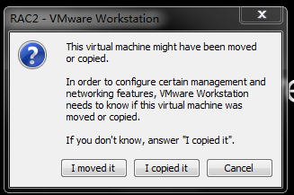

打开RAC2(Copy of RAC1),修改其中的配置。

3.15.2 修改hostname
将rac1改成rac2
[root@node1 ~]# hostname rac02
[root@node1 ~]# vi /etc/sysconfig/network
修改/etc/hosts文件中的:
这样重启之后机器名称就会变成rac2 了。

3.15.3 修改ip地址
提示：此时两机使用4 个IP 或4 个别名互ping 应该都是通的了，如果不通，建议按照上述的操作步骤，检查一下网络的配置。
注意：修改.bash_profile、主机名、IP地址等 。

4 配置SSH用户等效性（可选）
可以不用配置，在oui安装的可以自动配置。

4.1 配置的原因
保证两个节点的互通性：
在Grid Infrastructure和Database 安装过程中，Oracle Universal Installer (OUI) 必须能够以grid的身份自动将软件复制到所有RAC 节点。这里我们通过配置ssh 让grid 用户拥有不输入密码即可访问各节点的能力。
验证ssh安装没有
rpm -qa --queryformat "%{NAME}-%{VERSION}-%{RELEASE} (%{ARCH})\n"| grep ssh

4.1.1 为何使用手动方法选项来配置 SSH 用户等效性？
如果 OUI 已包括可以自动配置两个 Oracle RAC 节点间的 SSH 的特性，我们为什么还提供一节的内容来说明如何手动配置无口令的 SSH 连接？事实上，对本文而言，为了支持 Oracle 的自动配置方法（包括在安装程序中），我已决定放弃手动配置 SSH 连接。
提供此节（手动配置 SSH）的一个原因是为了说明这样的事实：必须从所有 Oracle 软件安装所有者的配置文件中删除 stty 命令，并且删除登录时触发的、可生成发往终端的消息的其他安全措施。这些消息、邮件检查及其他显示会阻止 Oracle 软件安装所有者使用 Oracle Universal Installer 中内置的 SSH 配置脚本。如果没有禁用这些安全措施，则必须手动配置 SSH 后才可运行安装。本节稍后将介绍其他说明如何防止因 stty 命令引发的安装错误的文档。
另一个原因是，您可能决定手动配置用户等效性 SSH，以便能够在安装 Oracle 软件之前运行集群验证实用程序 (CVU)。CVU (runcluvfy.sh) 是一个非常有用的工具，位于 Oracle 集群件的根目录下。该工具不仅检查是否满足了软件安装前的所有前提条件，还能够生成称作“修复脚本”的 shell 脚本程序，从而解决许多不满足系统配置要求的问题。然而，CVU 确实有它自己的前提条件，那就是为运行安装的用户帐户正确配置 SSH 用户等效性。如果您打算使用 OUI 配置 SSH 连接，就要知道 CVU 实用程序将会失败，它没有机会执行任何关键检查。
另一个原因是，您可能决定手动配置用户等效性 SSH，以便能够在安装 Oracle 软件之前运行集群验证实用程序 (CVU)。CVU (runcluvfy.sh) 是一个非常有用的工具，位于 Oracle 集群件的根目录下。该工具不仅检查是否满足了软件安装前的所有前提条件，还能够生成称作“修复脚本”的 shell 脚本程序，从而解决许多不满足系统配置要求的问题。然而，CVU 确实有它自己的前提条件，那就是为运行安装的用户帐户正确配置 SSH 用户等效性。如果您打算使用 OUI 配置 SSH 连接，就要知道 CVU 实用程序将会失败，它没有机会执行任何关键检查。
[grid@rac ~]$ /media/cdrom/grid/runcluvfy.sh stage -pre crsinst -fixup -n rac1,rac 2 -verbose
Performing pre-checks for cluster services setup

Checking node reachability...

Check: Node reachability from node "racnode1"
Destination Node Reachable?
------------------------------------ ------------------------
racnode1 yes
racnode2 yes
Result: Node reachability check passed from node "racnode1"

Checking user equivalence...

Check: User equivalence for user "grid"
Node Name Comment
------------------------------------ ------------------------
racnode2 failed
racnode1 failed
Result: PRVF-4007 : User equivalence check failed for user "grid"

ERROR:
User equivalence unavailable on all the specified nodes
Verification cannot proceed

首先两个节点间互ping，要确保都是通的。

4.1.2 在集群的所有节点上手动配置 SSH 连接
需要重申的是，在运行 OUI 之前手动配置 SSH 连接并不是必需的。在 11g 第 2 版中，OUI 在安装过程中为执行安装的用户帐户提供了一个界面，以便在所有集群成员节点之间自动创建无口令的 SSH 连接。这是 Oracle 建议采用的方法，也是本文使用的方法。我们将完成以下任务来手动配置所有集群成员节点之间的 SSH 连接，提供此手动配置过程只是为了说明之目的。要记住本指南使用 grid 作为 Oracle Grid Infrastructure 软件所有者，使用 oracle 作为 Oracle RAC 软件的所有者。如果您决定手动配置 SSH 连接，应对这两个用户帐户都进行这样的配置。
此节旨在为 grid 和 oracle 这两个操作系统用户帐户设置用户等效性。利用用户等效性，grid 和 oracle 用户帐户无需口令即可访问集群中的所有其他节点（运行命令和复制文件）。Oracle 在 10g 第 1 版中增加了对使用 SSH 工具套件设置用户等效性的支持。在 Oracle 数据库 10g 之前，只能使用远程 shell (RSH) 配置用户等效性。

4.1.3 对grid和oracle都要配置用户等效性
对grid和oracle都要配置用户等效性。

4.2 配置grid用户等效性

4.2.1 在rac1上创建公钥和私钥
在rac1 上：
[root@rac1 ~]$ su - grid
[grid@rac1 ~]$ cd /home/grid/
[grid@rac1 ~]$ mkdir~/.ssh
[grid@rac1 ~]$ chmod 700 ~/.ssh
[grid@rac1 ~]$ ssh-keygen -t rsa
Generating public/private rsa key pair.
Enter file in which to save the key (/home/grid/.ssh/id_rsa):
Enter passphrase (empty for no passphrase):
Enter same passphrase again:
Your identification has been saved in /home/grid/.ssh/id_rsa.
Your public key has been saved in /home/grid/.ssh/id_rsa.pub.
The key fingerprint is:
fa:55:e3:a3:8a:d3:69:fe:4d:8f:ad:82:2e:58:c7:33 grid@rac1
[grid@rac1 ~]$ ssh-keygen -t dsa
Generating public/private dsa key pair.
Enter file in which to save the key (/home/grid/.ssh/id_dsa):
Enter passphrase (empty for no passphrase):
Enter same passphrase again:
Your identification has been saved in /home/grid/.ssh/id_dsa.
Your public key has been saved in /home/grid/.ssh/id_dsa.pub.
The key fingerprint is:
48:9f:4c:f5:fa:65:6a:5c:45:20:4f:07:d5:d7:ee:85 grid@rac1
(密码输入为空) 直接回车

4.2.2 在rac2上创建公钥和私钥
在rac2上：
[root@rac02 ~]$ su - grid
[grid@rac02 ~]$ cd /home/grid/
[grid@rac02 ~]$ mkdir ~/.ssh
[grid@rac02 ~]$ chmod 700 ~/.ssh
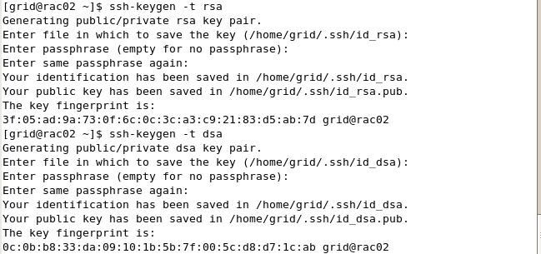

4.2.3 将rac1、rac2的公钥内容拷贝到rac1的authorized_keys文件中
4) 切换回rac1，接着执行：
cat ~/.ssh/id_rsa.pub >> ~/.ssh/authorized_keys
cat ~/.ssh/id_dsa.pub >> ~/.ssh/authorized_keys
提示：下列命令会提示你输入rac2 的oracle 密码，按照提示输入即可，如果失败可重新尝试执行命令。
rac1 节点：
scp ~/.ssh/authorized_keys rac2:~/.ssh/authorized_keys

4.2.4 将rac1、rac2的公钥内容拷贝到rac2的authorized_keys文件中
rac2节点：
cat ~/.ssh/id_rsa.pub >> ~/.ssh/authorized_keys
cat ~/.ssh/id_dsa.pub >> ~/.ssh/authorized_keys
scp ~/.ssh/authorized_keys rac1:~/.ssh/authorized_keys

4.2.5 测试rac1、rac2 的 SSH 连通性
确保2个node都有相互的结点信息。两机相互执行：
ssh rac1 date
ssh rac2 date
ssh rac1-priv date
ssh rac2-priv date
都不允许出现交互界面。
切换至rac2 执行：
ssh rac1 date
ssh rac2 date
ssh rac1-priv date
ssh rac2-priv date

4.3 配置oracle用户等效性
同理：对oracle用户做等效性设置。

4.3.1 在rac1上创建公钥和私钥
su - oracle
mkdir ~/.ssh
chmod 700 ~/.ssh
ssh-keygen -t rsa
ssh-keygen -t dsa

4.3.2 在rac1上创建公钥和私钥
su - oracle
mkdir ~/.ssh
chmod 700 ~/.ssh
ssh-keygen -t rsa
ssh-keygen -t dsa

4.3.3 将rac1、rac2的公钥内容拷贝到rac1的authorized_keys文件中
切换回rac1，接着执行：
cat ~/.ssh/id_rsa.pub >> ~/.ssh/authorized_keys
cat ~/.ssh/id_dsa.pub >> ~/.ssh/authorized_keys
提示：下列命令会提示你输入rac2 的oracle 密码，按照提示输入即可，如果失败可重新尝试执行命令。
rac1 节点：
scp ~/.ssh/authorized_keys rac2:~/.ssh/authorized_keys

4.3.4 将rac1、rac2的公钥内容拷贝到rac2的authorized_keys文件中
rac2节点：
cat ~/.ssh/id_rsa.pub >> ~/.ssh/authorized_keys
cat ~/.ssh/id_dsa.pub >> ~/.ssh/authorized_keys
scp ~/.ssh/authorized_keys rac1:~/.ssh/authorized_keys

4.3.5 测试rac1、rac2之间的SSH连通性
确保2个node都有相互的结点信息。两机相互执行：
ssh rac1 date
ssh rac2 date
ssh rac1-priv date
ssh rac2-priv date
都不允许出现交互界面。
切换至rac2 执行：
ssh rac1 date
ssh rac2 date
ssh rac1-priv date
ssh rac2-priv date

4.4 时间同步说明
注意命令的返回信息，由于rac 对节点间时间较敏感，因此如果此处显示节点单时间不一至，建议同步(一般相隔超过20 秒就需要同步时间了)。

5 配置时间同步服务
在安装Oracle集群件和Oracle数据库软件时，Oracle安装程序将首先在本地节点上安装软件，然后再将软件远程复制到远程节点。如果两个RAC节点的日期和时间未同步，在安装过程中可能会报错。
在11g版本以前往往通过搭建NTP服务器完成时间同步。在oracle11g中增加了一个CTSS（Cluster Time Synchronization Services，集群时间同步服务）服务，用来完成集群节点间时间同步。在安装Grid Infrastructure过程中，如果没有发现节点有NTP服务，就会自动安装CTSS。本文档搭建使用CTSS服务。

5.1 CTSS时间同步服务配置
CTSS只是在一个RAC的所有节点中有效，与其他系统的时间并不同步。如果要使用CTSS同步时间，除了要停止、禁止自动重启NTP服务外，/etc/ntp.conf配置文件也不允许存在，执行以下步骤清除NTP服务。

5.1.1 停止NTP服务
/sbin/service ntpd stop

5.1.2 禁用NTP服务器自启动
chkconfig ntpd off

5.1.3 删除或重命名NTP配置文件
rm /etc/ntp.conf
或者：
mv /etc/ntp.conf /etc/ntp.conf.bak

5.2 使用NTP服务
如果用户的网络中已经有一个时间服务器，那么可以所有节点都指向它，否则可以从集群中挑选一个节点作为时间服务器，让其他节点与它同步。

5.2.1 步骤1
假如用rac1 做服务器， 其IP 为:192.168.2.1， 修改配置文件：
#vi /etc/ntp.conf
Server 127.127.1.0 -- 本地时钟
Fudge 127.127.1.0 stratum 11
Broadcastdelay 0.008

5.2.2 步骤2
rac02 与rac01 同步,修改rac02的ntp 配置文件：
# vi /etc/ntp.conf
Server 192.168.2.1 prefer
Driftfile /var/lib/ntp/drift
Broadcastdelay 0.008

5.2.3 步骤3
修改完后在重启一下 ntp 服务：
#/etc/init.d/ntpd restart

6 下载并解压缩 Oracle 软件
下载以下软件包：
- 适用于 Linux 的 Oracle Database 11g 第 2 版 Grid Infrastructure (11.2.0.1.0)
- 适用于 Linux 的 Oracle Database 11g 第 2 版 (11.2.0.1.0)
[root@rac1 ~]# mkdir /storage
[root@rac1 ~]# chmod 777 /storage/
用工具FileZilla 上传grid软件到/storage 然后用grid用户解压
Su – grid
Cd /storage
Unzip linux.x64_11gR2_grid
用工具FileZilla 上传oracle软件到/storage 然后用oracle用户解压
Su – oracle
Cd /storage
Unzip linux.x64_11gR2_database_1of2
Unzip linux.x64_11gR2_database_2of2

7 使用 CVU 验证是否满足 Oracle 集群件要求（可选）
如本节前面所述，在运行 Oracle 安装程序之前不一定要运行集群验证实用程序。从 Oracle Clusterware 11g 第 2 版开始，Oracle Universal Installer (OUI) 会检测到不满足最低安装要求的情况，并创建 shell 脚本（称为修复脚本）以完成尚未完成的系统配置步骤。如果 OUI 发现未完成的任务，它会生成修复脚本 (runfixup.sh)。在 Oracle Grid Infrastructure 安装过程中，单击 Fix and Check Again Button 之后，可以运行修复脚本。

7.1 安装用于 Linux 的 cvuqdisk 程序包 检查你的安装环境是满足集群需求
在两个 Oracle RAC 节点上安装操作系统程序包 cvuqdisk。如果没有 cvuqdisk，集群验证实用程序就无法发现共享磁盘，当运行（手动运行或在 Oracle Grid Infrastructure 安装结束时自动运行） 集群验证实用程序时， 您会收到这样的错误息：
“Package cvuqdisk not installed”
注意使用适用于你的硬件体系结构（例如，x86_64 或 i386）的 cvuqdisk RPM。
cvuqdisk RPM 包含在 Oracle Grid Infrastructure 安装介质上的 rpm 目录中。这里是在：/u01/packages/grid/rpm 目录中。
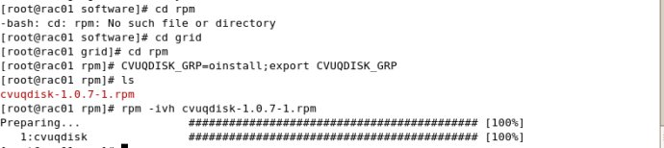

7.2 运行命令进行检查
手动运行 CVU 使用程序验证 Oracle 集群件要求(所有节点都执行)：
到 grid 软件解压的目录下执行 runcluvfy.sh 命令：
[grid@racnode1 ~]$ cd /storage
[grid@racnode1 grid]$ ./runcluvfy.sh stage -pre crsinst -n rac1,rac2 -fixup -verbose

然后在节点 1 及节点 2 上使用 CVU 验证硬件和操作系统设置。 同样，在 rac01 节点上以具有用户等效性配置的 grid 用户帐户运行以下命令：
[grid@rac01 ~]$ cd /u01/packages/grid/
[grid@rac01 grid]$ ./runcluvfy.sh stage -post hwos -n rac01,rac02 -verbose
查看 CVU 报告。CVU 执行的所有其他检查的结果报告应该为“passed” ，之后才能继续进行 Oracle Grid Infrastructure 的安装。
同样在节点 2 上运行此验证脚本查看结果，同样，结果都为 passed 才能继续安装。

8 安装Grid Infrastructure

8.1 安装grid软件
su - grid
打开xmanger-passive
export DISPLAY=192.168.2.111:0.0
xhost +
选择高级安装
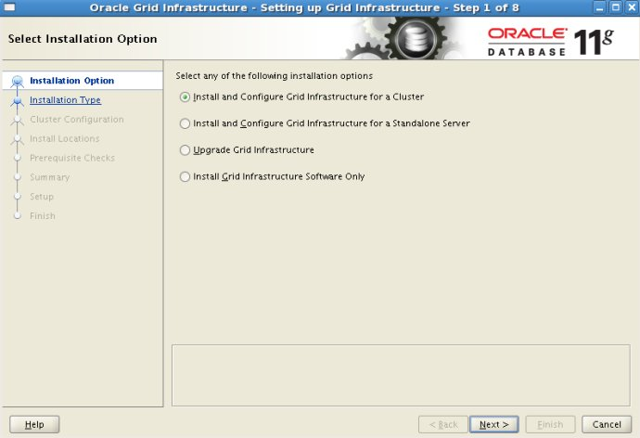
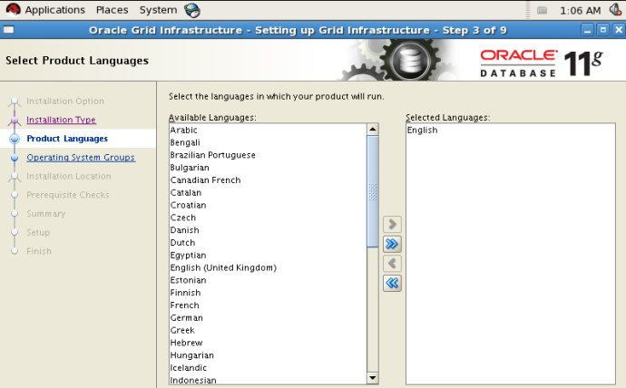

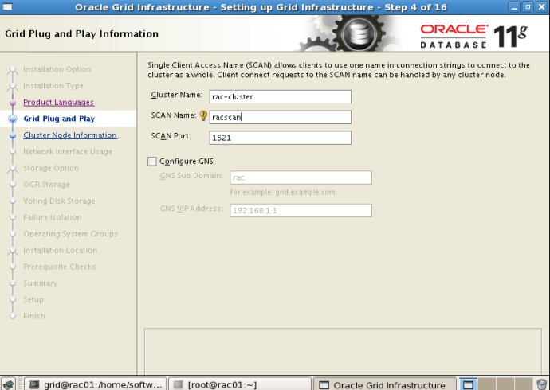
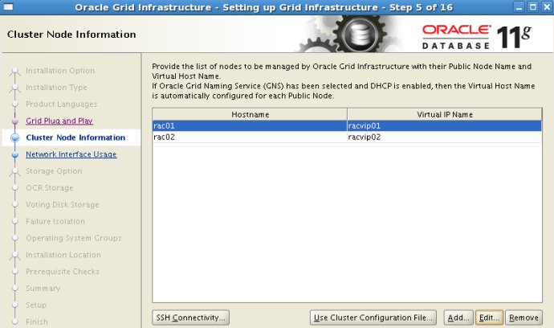

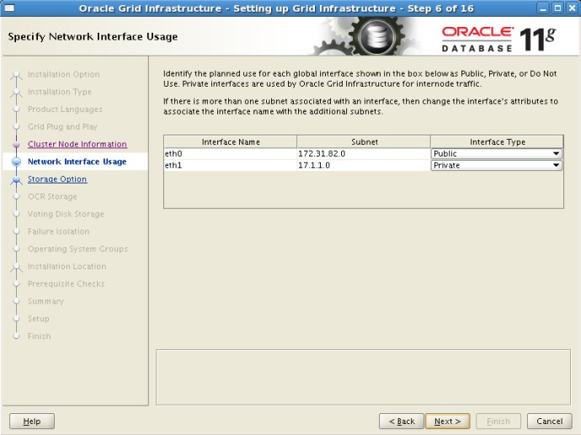

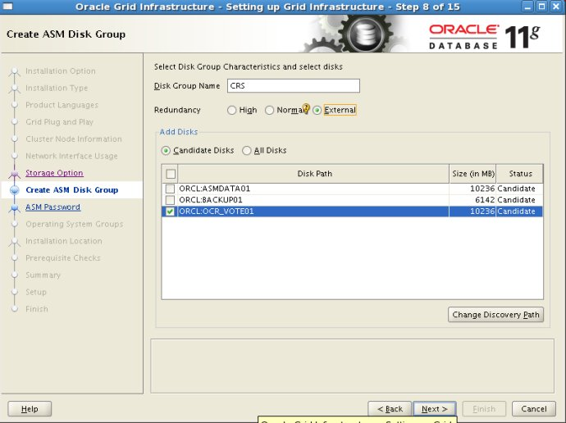
此处选中的为OCR、 VOTE空间。
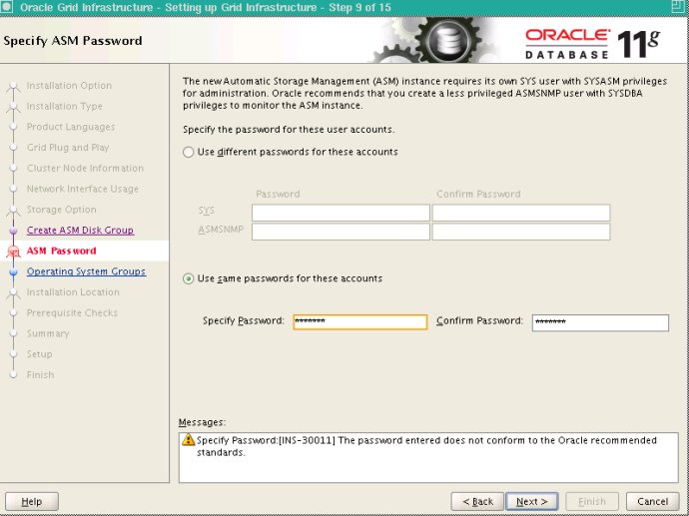

密码：oracle
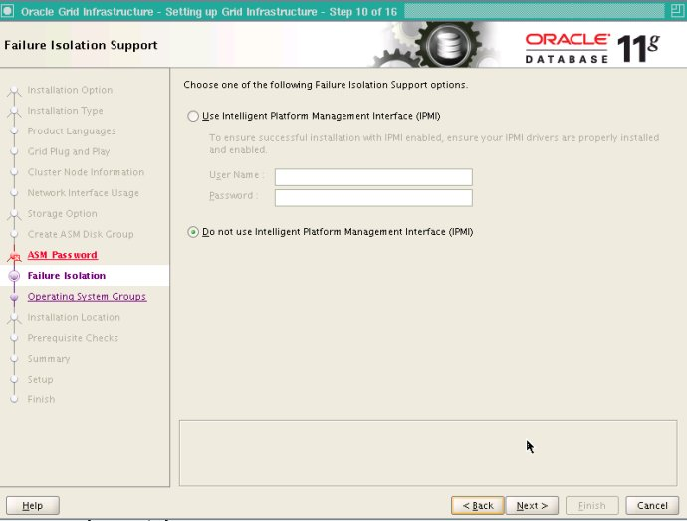
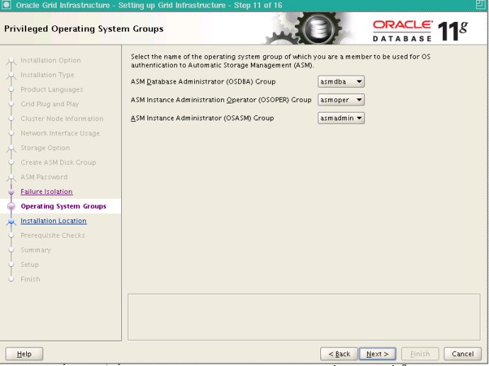
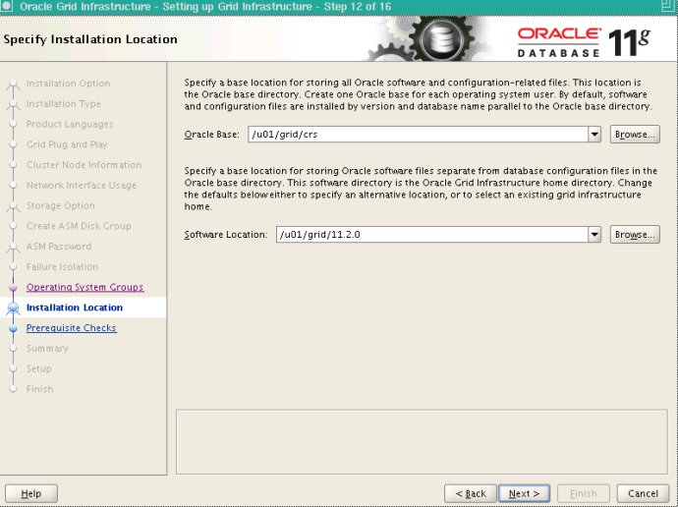

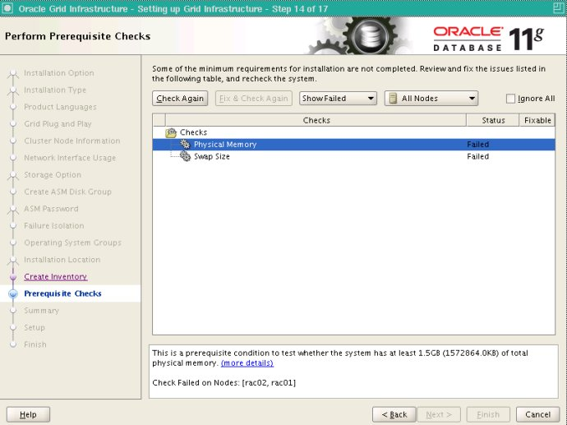

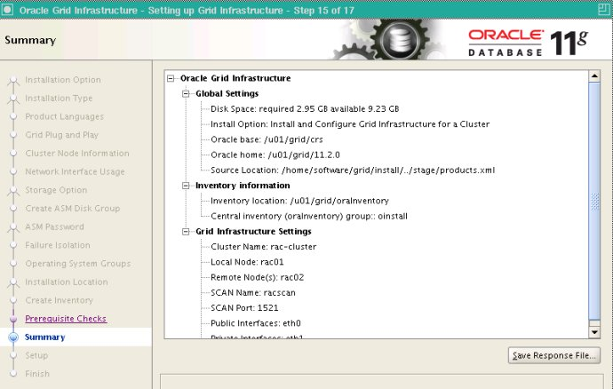
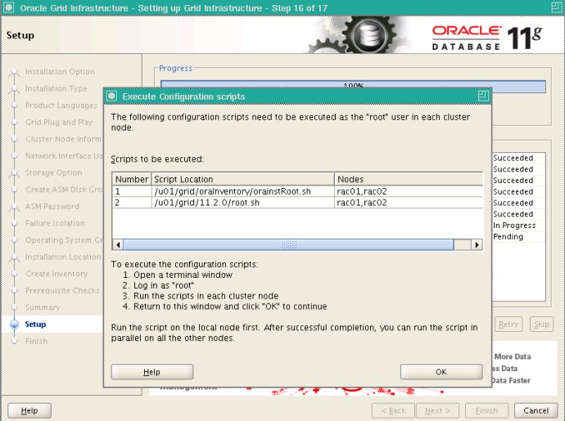

安装完成后，将提示您运行 /u01/app/oraInventory/orainstRoot.sh 和 /u01/app/11.2.0/grid/root.sh 脚本。以 root 用户帐户在集群的两个 Oracle RAC 节点（从执行安装的节点开始）上打开一个新的控制台窗口。
在 RAC 集群的两个节点上运行 orainstRoot.sh 脚本：
[root@rac1 ~]# /u01/app/oraInventory/orainstRoot.sh
[root@rac2 ~]# /u01/app/oraInventory/orainstRoot.sh
在集群中两个 Oracle RAC 节点（从执行安装的节点开始）上的同一个新控制台窗口中，仍以 root 用户帐户登录。在 RAC 集群中的两个节点上运行 root.sh 脚本（从执行安装的节点开始，每次一个）。
[root@rac1 ~]# /u01/app/11.2.0/grid/root.sh
[root@rac2 ~]# /u01/app/11.2.0/grid/root.sh
root.sh 脚本的运行可能需要几分钟。在最后一个节点上运行 root.sh 时，您将收到类似以下的输出，指示安装成功：
...
The inventory pointer is located at /etc/oraInst.loc
The inventory is located at /u01/app/oraInventory
'UpdateNodeList' was successful.
返回到 OUI，确认“Execute Configuration scripts”对话框窗口。
脚本部分内容：
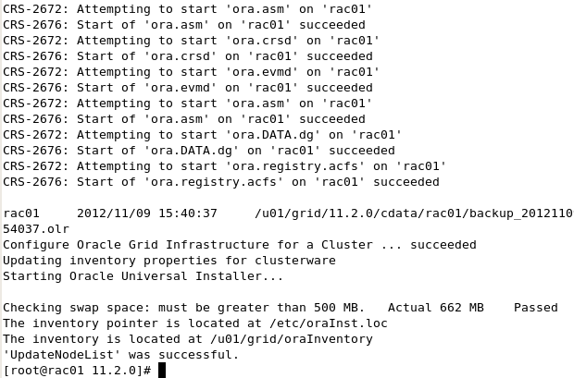
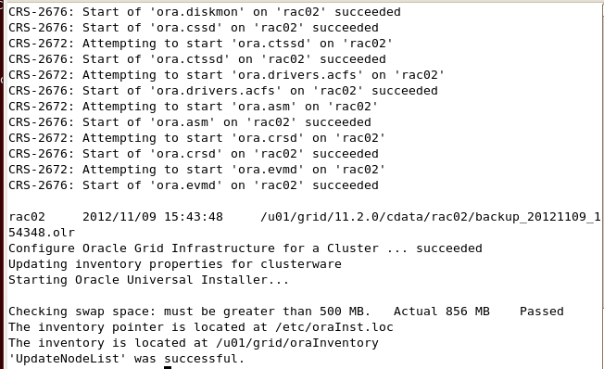

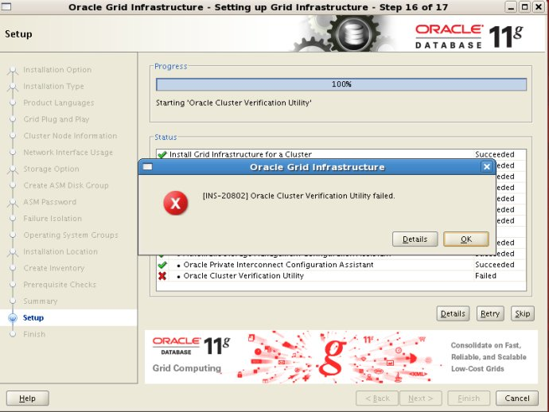
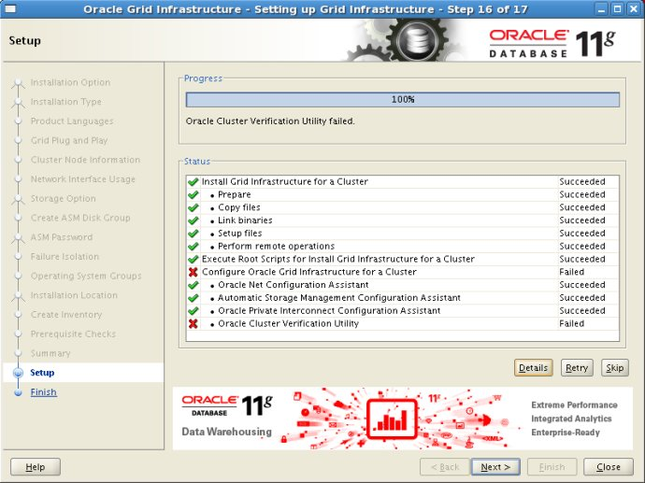
出现这两个错误可以忽略，下一步：
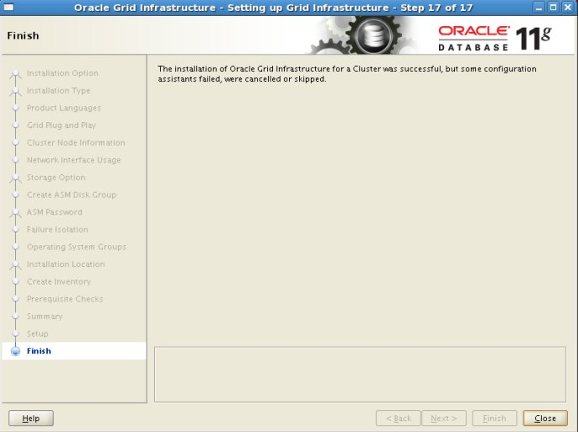
至此，集群grid安装完成.

8.2 集群的 Oracle Grid Infrastructure 的安装后任务:
以grid身份运行以下命令：

8.2.1 检查 CRS 状态
[grid@rac1 ~]$ crsctl check crs
CRS-4638: Oracle High Availability Services is online
CRS-4537: Cluster Ready Services is online
CRS-4529: Cluster Synchronization Services is online
CRS-4533: Event Manager is online

检查 Clusterware 资源:

8.2.2 检查集群节点
[grid@rac1 ~]$ olsnodes -n
rac1 1
rac2 2

8.2.3 检查两个节点上的 Oracle TNS 监听器进程
[grid@rac1 ~]$ ps -ef | grep lsnr | grep -v 'grep' | grep -v 'ocfs' | awk '{print $9}'
LISTENER_SCAN1
LISTENER

[grid@rac2 ~]$ ps -ef | grep lsnr | grep -v 'grep' | grep -v 'ocfs' | awk '{print $9}'
LISTENER

检查时间
[grid@rac1 ~]$ crsctl check ctss
CRS-4701: The Cluster Time Synchronization Service is in Active mode.
CRS-4702: Offset (in msec): 0

8.2.4 确认针对 Oracle Clusterware 文件的 Oracle ASM 功能
如果在 Oracle ASM 上安装了 OCR 和表决磁盘文件，则以 Grid Infrastructure 安装所有者的身份，使用下面的命令语法来确认当前正在运行已安装的 Oracle ASM：
[grid@rac1 ~]$ srvctl status asm -a
ASM is running on rac1,rac2
ASM is enabled.

8.2.5 检查 Oracle 集群注册表 (OCR)
[grid@rac1 ~]$ ocrcheck
Status of Oracle Cluster Registry is as follows :
Version : 3
Total space (kbytes) : 262120
Used space (kbytes) : 2404
Available space (kbytes) : 259716
ID : 1259866904
Device/File Name : +CRS
Device/File integrity check succeeded

Device/File not configured

Device/File not configured

Device/File not configured

Device/File not configured

Cluster registry integrity check succeeded

Logical corruption check bypassed due to non-privileged user

8.2.6 检查表决磁盘
[grid@rac1 ~]$ crsctl query css votedisk
## STATE File Universal Id File Name Disk group
-- ----- ----------------- --------- ---------
1. ONLINE 4cbbd0de4c694f50bfd3857ebd8ad8c4 (ORCL:CRSVOL1) [CRS]
Located 1 voting disk(s).

8.2.7 备份root.sh脚本
Oracle 建议您在完成安装后备份 root.sh 脚本。如果您在同一 Oracle 主目录下安装其他产品，则安装程序在安装过程中会更新现有 root.sh 脚本的内容。如果您需要原先 root.sh 脚本中包含的信息，可通过 root.sh 文件副本进行恢复。
以 root 身份在两个 Oracle RAC 节点上备份 root.sh 文件：
[root@rac1 ~]# cd /u01/app/11.2.0/grid
[root@rac1 grid]# cp root.sh root.sh.racnode1.AFTER_INSTALL_NOV-20-2009

[root@rac2 ~]# cd /u01/app/11.2.0/grid
[root@rac2 grid]# cp root.sh root.sh.racnode2.AFTER_INSTALL_NOV-20-2009

9 为数据和快速恢复区创建 ASM 磁盘组
[grid@rac1 ~]$ export DISPLAY=192.168.2.111:0.0
[grid@rac1 ~]$ xhost +
access control disabled, clients can connect from any host

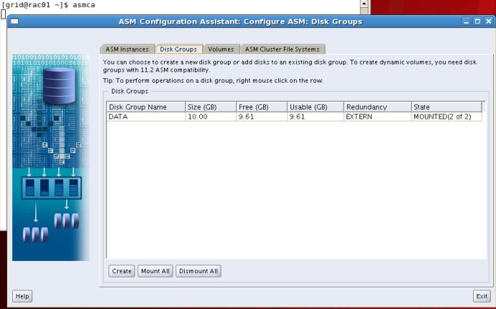
在 Disk Groups 选项卡中，单击 Create 按钮，在出现的画面中创建racdb_data卷：
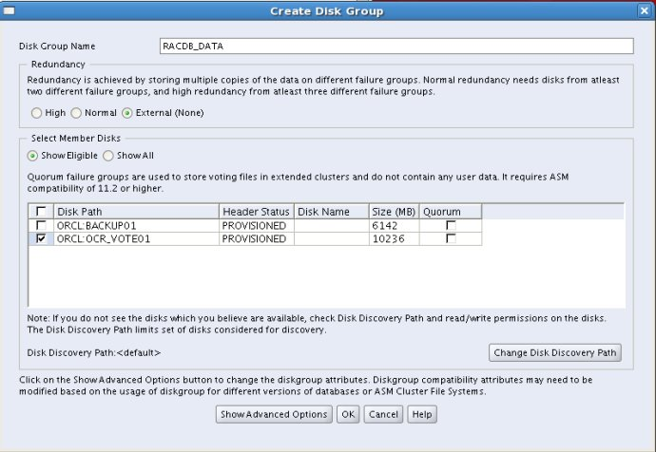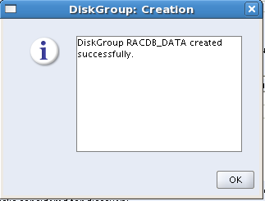
再次单击create，创建“快速恢复区”磁盘组：
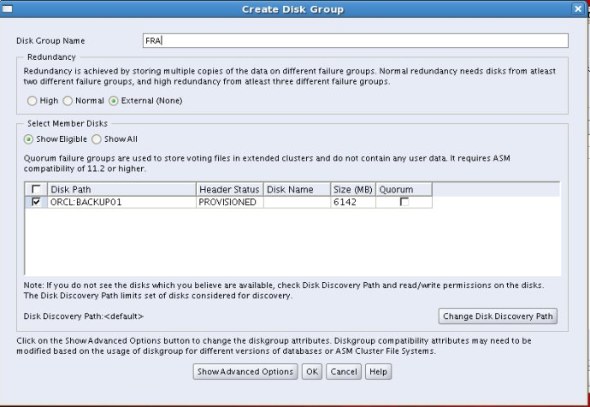
成后如图所示：
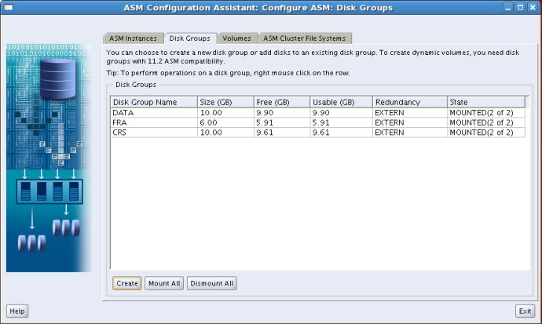
单击Exit退出ASM配置向导。

10 安装Database软件
su – oracle
cd /storage
cd database
export DISPLAY=192.168.2.5:0.0
xhost +
./runInstall
出现界面：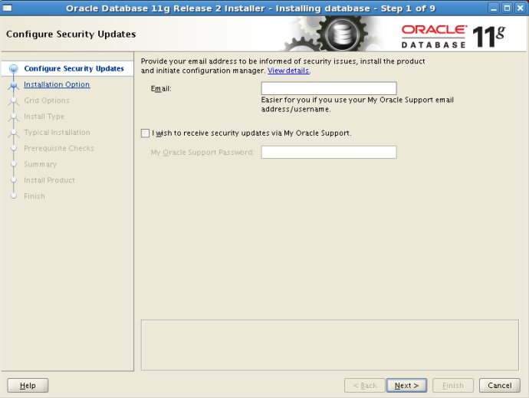
取消复选框，点击“next”：
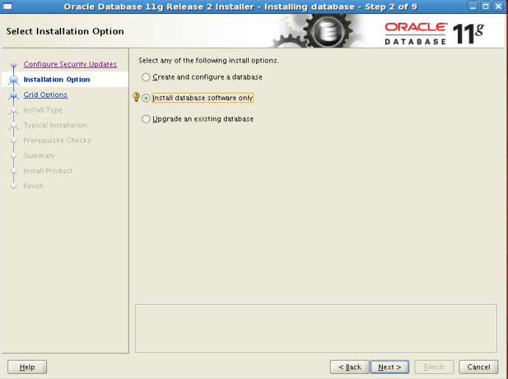
这里只选择安装database software only，下一步：
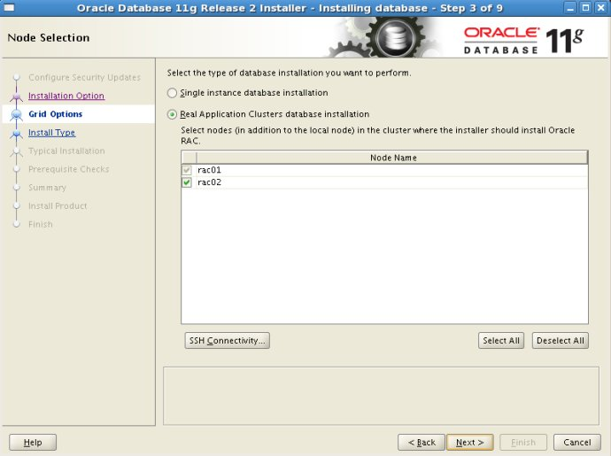
选择 Real Application Clusters database installation 单选按钮（此为默认选择），确保选中 Node Name 窗口中的两个 Oracle RAC 节点。
接下来，单击 [SSH Connectivity] 按钮。输入 oracle 用户的 OS Password，然后单击 [Setup] 按钮。这会启动 SSH Connectivity 配置过程：
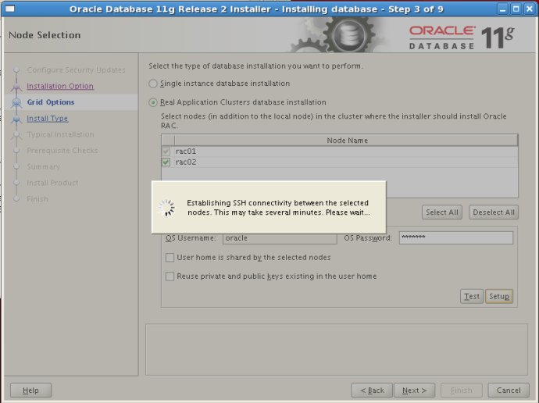
ssh等效性验证成功，点ok，继续下一步：
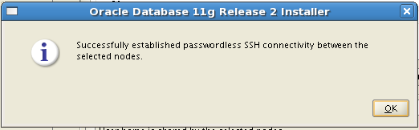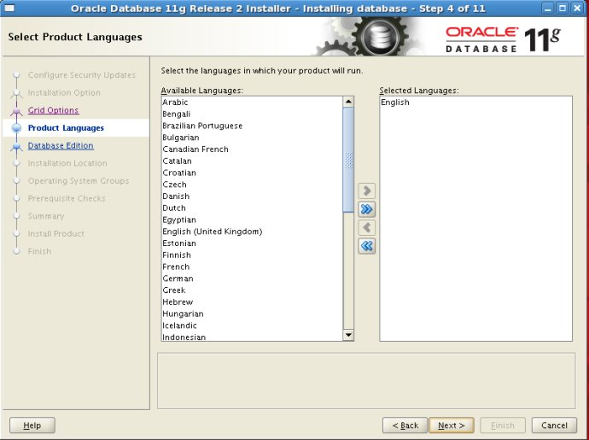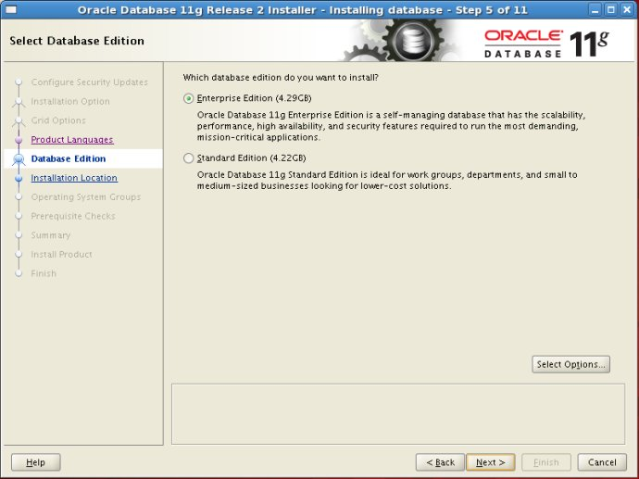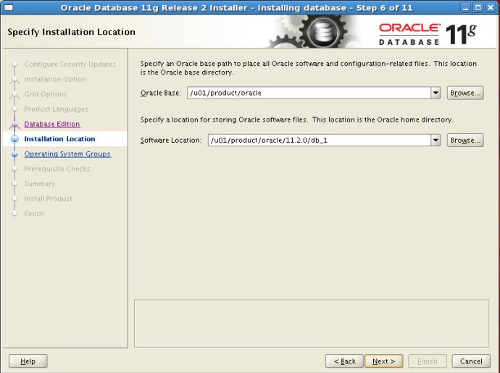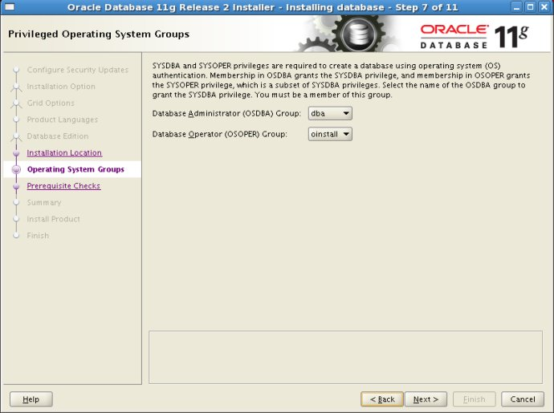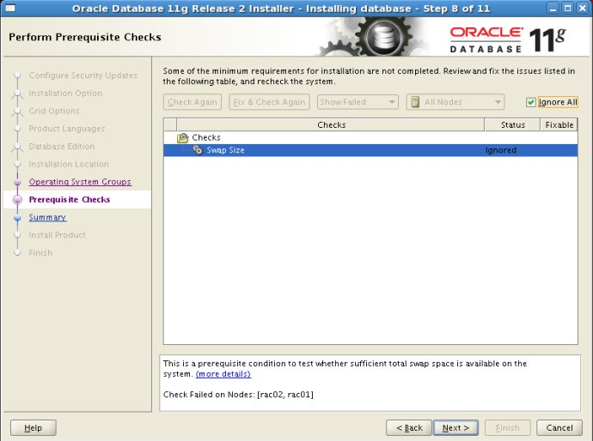
Swap size 不足，忽略。
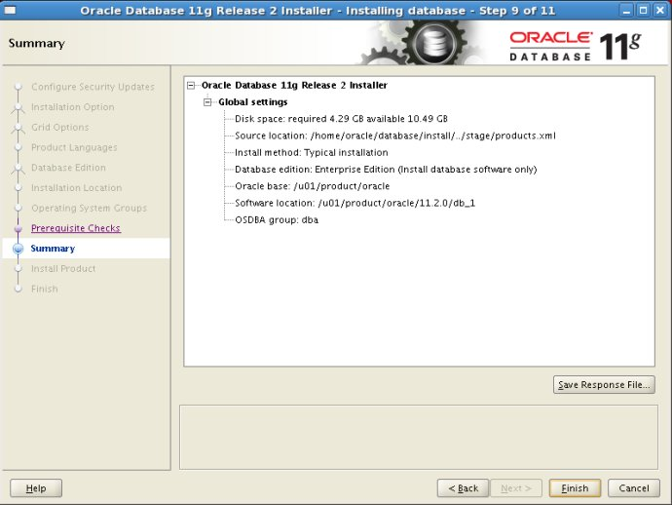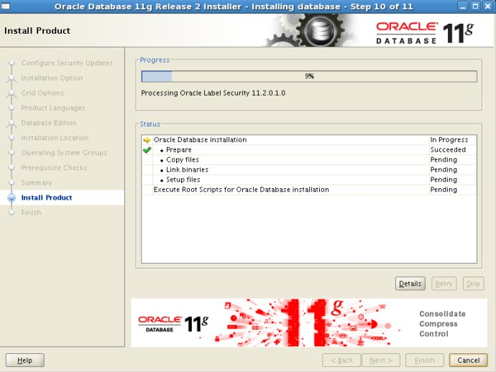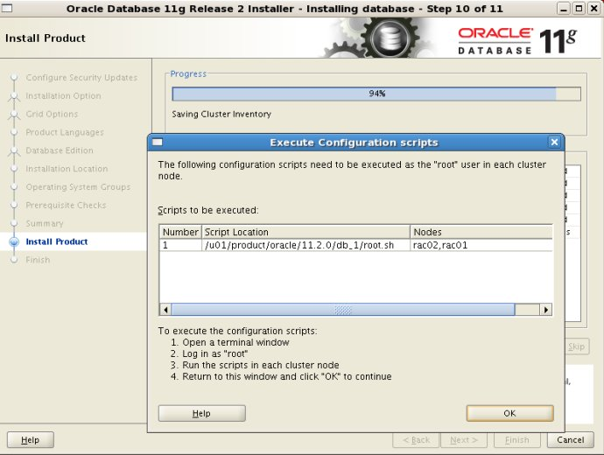
待安装完成后在各个节点执行/u01/app/oracle/product/11.2.0/dbhome_1/root.sh脚本，完成后退出向导。
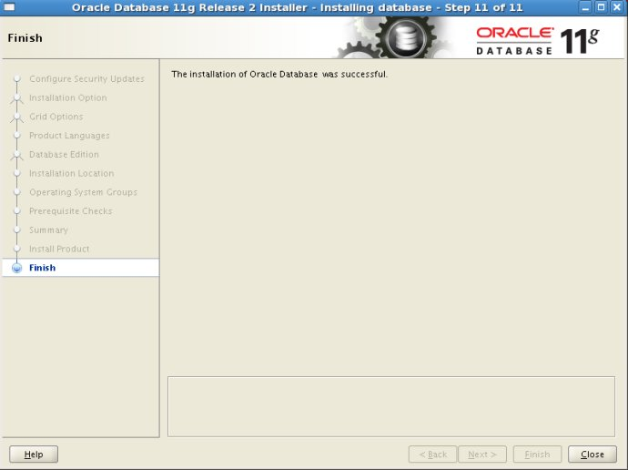

11 连接方式测试
使用SCAN名称连接RAC数据库实例，它是Oracle RAC的唯一别名，通过它就可以负载均衡地连接到用友N个节点构成的Oracle RAC。使用SCAN连接数据库，JDBC将变得简单。

11.1 本地服务名连接
编辑文件：
$ORACLE_HOME/network/admin/tnsnames.ora
增加内容：
racdb149 =
(DESCRIPTION =
(ADDRESS = (PROTOCOL = TCP)(HOST = racscan)(PORT = 1521))
(CONNECT_DATA =
(SERVICE_NAME = racdb)
)
)
其中racscan是SCAN名称。

11.2 JDBC连接
JDBC的连接串为：
jdbc:oracle:thin:@(DESCRIPTION=(ADDRESS_LIST=(ADDRESS=(PROTOCOL=TCP)(HOST=racscan)(PORT=1521))(LOAD_BALANCE=yes)(FAILOVER=on))(CONNECT_DATA=(SERVICE_NAME=racdb)))

